ĐẠI HỌC KINH TẾ QUỐC DÂN
National Economics University
KHOA CÔNG NGHỆ THÔNG TIN

BÁO CÁO ĐỀ ÁN HỆ THỐNG
DATAD3 – KHO DỮ LIỆU NGHIÊN CỨU NEU

Phân tích hệ thống và tổng kết phần phát triển cá nhân
Người thực hiện: | Trần Ngọc Nhân
MSSV: | 11236173
Dự án: | Quiz Processor – Xử lý và tạo sinh đề cá nhân
Giảng viên hướng dẫn: | ThS. Tống Thị Minh Ngọc

LỜI CAM ĐOAN
Tôi xin cam đoan rằng báo cáo đề án với tiêu đề "Nghiên cứu và phát triển nền tảng kho dữ liệu nghiên cứu DataD3 – Đại học Kinh tế Quốc dân" là kết quả học tập và lao động kỹ thuật nghiêm túc của bản thân, được thực hiện dưới sự định hướng của giảng viên hướng dẫn theo đúng quy định của Nhà trường.
Toàn bộ nội dung trong báo cáo là trung thực, khách quan, phản ánh đúng phần đóng góp thực tế của bản thân trong nhóm phát triển dự án. Mọi công nghệ và nguồn mở sử dụng trong dự án đều được ghi nhận đầy đủ. Tôi hoàn toàn chịu trách nhiệm trước Hội đồng và Nhà trường về tính trung thực của nội dung báo cáo này.
Hà Nội, tháng 4 năm 2026
Người thực hiện
Nguyễn Ngọc Vương

LỜI CẢM ƠN
Lời đầu tiên, tôi xin bày tỏ lòng biết ơn sâu sắc tới TS. Phạm Thảo – giảng viên hướng dẫn đã tận tình định hướng, góp ý và hỗ trợ tôi trong suốt quá trình thực hiện đề án này. Những nhận xét, chỉ dẫn và sự khích lệ của thầy đã giúp tôi hoàn thiện cả về tư duy kỹ thuật lẫn kỹ năng trình bày báo cáo.
Tôi cũng gửi lời cảm ơn chân thành tới các thầy cô Khoa Công nghệ Thông tin – Đại học Kinh tế Quốc dân đã truyền đạt kiến thức nền tảng và tạo điều kiện để tôi được tham gia vào dự án thực tế ý nghĩa này.
Tôi xin cảm ơn các thành viên trong nhóm phát triển DataD3 đã cùng nhau hợp tác, chia sẻ kinh nghiệm và hỗ trợ nhau vượt qua những khó khăn kỹ thuật trong suốt quá trình phát triển dự án.
Hà Nội, tháng 4 năm 2026
Người thực hiện
Nguyễn Ngọc Vương

Mục lục
DANH MỤC TỪ VIẾT TẮT 6
TÓM TẮT ĐỀ ÁN 7
PHẦN MỞ ĐẦU 8
CHƯƠNG 1. TỔNG QUAN TÌNH HÌNH NGHIÊN CỨU 9
1.1. Bối cảnh thực tiễn 9
1.2. Tính cần thiết của hệ thống 9
1.3. Khoảng trống nghiên cứu 9
CHƯƠNG 2. CƠ SỞ LÝ THUYẾT 11
2.1. Kiến trúc phân lớp hệ thống 11
2.2. Next.js App Router và mô hình SSR 11
2.3. RBAC và SSO 11
2.4. Quản lý session và upsert pattern 11
2.5. Hỗ trợ song ngữ (Bilingual) 11
2.6. Công nghệ sử dụng 12
CHƯƠNG 3. PHƯƠNG PHÁP NGHIÊN CỨU VÀ THIẾT KẾ HỆ THỐNG 13
3.1. Phân tích yêu cầu và đối tượng người dùng 13
3.2. Thiết kế kiến trúc và điều hướng hệ thống 13
3.3. Phân hệ tra cứu cơ sở dữ liệu (Database Slug) 13
3.3.1. Tra cứu dữ liệu chứng khoán 14
3.3.2. Tra cứu điểm chuẩn tuyển sinh 14
3.3.3. Tra cứu chỉ số giá tiêu dùng (CPI) 15
3.3.5. Cơ chế renderer dùng chung cùng chatbotAI tích hợp 17
3.3.6. Chức năng trực quan hóa dữ liệu dành cho hệ cơ sở dữ liệu 18
3.4. Trực quan hóa dữ liệu (Visualization) 22
3.5. Kiến trúc xác thực, phân quyền và phiên làm việc 24
3.6. Phân hệ Request và quy trình xử lý yêu cầu 25
3.7. Phân hệ Syllabus – Quản lý đề cương học phần 30
3.7.1. Kiến trúc 6 tầng và mô hình phân cấp dữ liệu 32
3.7.2. Cấu trúc dữ liệu đề cương 9 bước 33
3.7.3. Cơ chế lưu và đồng bộ dữ liệu 33
3.7.4. Cơ chế preview và hỗ trợ song ngữ 34
3.7.5. Thiết kế chi tiết các tệp cốt lõi 35
CHƯƠNG 4. KẾT QUẢ NGHIÊN CỨU VÀ THẢO LUẬN 36
4.1. Kết quả triển khai 36
4.2. Đánh giá kỹ thuật 36
4.3. Khó khăn và giải pháp kỹ thuật 36
4.4. Kế hoạch kiểm thử 36
CHƯƠNG 5. KẾT LUẬN VÀ ĐỊNH HƯỚNG PHÁT TRIỂN 38
5.1. Kết luận 38
5.2. Bài học kinh nghiệm cá nhân 38
5.3. Định hướng nâng cấp giai đoạn tiếp theo 38
TÀI LIỆU THAM KHẢO 39
PHỤ LỤC 40
A. Cấu trúc thư mục dự án DataD3 (Frontend) 40
DANH MỤC BẢNG 40
DANH MỤC HÌNH ẢNH 41

DANH MỤC TỪ VIẾT TẮT
Từ viết tắt | Ý nghĩa
API | Application Programming Interface – Giao diện lập trình ứng dụng
CI/CD | Continuous Integration / Continuous Deployment – Tích hợp và triển khai liên tục
CPI | Consumer Price Index – Chỉ số giá tiêu dùng
JSON | JavaScript Object Notation – Định dạng dữ liệu dạng đối tượng
NEU | National Economics University – Đại học Kinh tế Quốc dân
OHLC | Open, High, Low, Close – Giá mở/cao/thấp/đóng của cổ phiếu
RBAC | Role-Based Access Control – Kiểm soát truy cập theo vai trò
SSO | Single Sign-On – Đăng nhập một lần
SSR/SSG | Server-Side Rendering / Static Site Generation
UI/UX | User Interface / User Experience – Giao diện và trải nghiệm người dùng
URL | Uniform Resource Locator – Địa chỉ tài nguyên thống nhất
LLM | Large Language Model – Mô hình ngôn ngữ lớn
MySQL | My Structured Query Language – Hệ quản trị cơ sở dữ liệu quan hệ mã nguồn mở
SQL | Structured Query Language – Ngôn ngữ truy vấn có cấu trúc

TÓM TẮT ĐỀ ÁN
DataD3 là nền tảng web phục vụ quản lý, tra cứu, yêu cầu chia sẻ và trực quan hóa dữ liệu học thuật trong môi trường vận hành của Đại học Kinh tế Quốc dân. Hệ thống được triển khai tại archive.neu.edu.vn, xây dựng theo kiến trúc module hóa với Next.js App Router, phân lớp rõ ràng giữa cấu hình dữ liệu, điều phối nghiệp vụ và giao diện người dùng.
Báo cáo này mô tả kiến trúc và chức năng toàn hệ thống, đồng thời đi sâu vào phần thực hiện cá nhân tập trung ở ba mảng: (1) xây dựng phân hệ quản lý đề cương học phần Syllabus với cấu trúc 6 tầng và 9 bước dữ liệu; (2) cải tiến luồng xác thực phiên làm việc và phân quyền theo vai trò; (3) phát triển phân hệ Request/File và các UI component dùng chung.
Phạm vi đóng góp cá nhân | Mô tả ngắn
Phân hệ Syllabus | Kiến trúc 6 tầng, controller 9 bước, save/sync, preview, song ngữ
Luồng xác thực & Phiên | Cải tiến refresh token, RoleGuard, useAuth xử lý edge case
Phân hệ Request & File | RequestForm, UserRequestsPage, Admin request pages
UI Components dùng chung | FormUI, helper functions, constants tái sử dụng
Tài liệu & Handover | Docs blueprint, flow diagram, README kỹ thuật

PHẦN MỞ ĐẦU
1. Lý do chọn đề tài
Trong bối cảnh chuyển đổi số giáo dục đại học, các trường đại học ngày càng sản sinh ra khối lượng lớn dữ liệu học thuật, quản trị và nghiên cứu. Tuy nhiên, dữ liệu này thường bị phân tán trên nhiều hệ thống rời rạc, thiếu chuẩn hóa và khó tiếp cận đối với sinh viên, giảng viên và cán bộ quản lý. Đây là khoảng trống thực tiễn rõ ràng mà đề án DataD3 hướng tới giải quyết.
2. Mục tiêu đề án
- Tạo kiến trúc frontend linh hoạt, dễ mở rộng nhiều loại cơ sở dữ liệu bằng cơ chế slug động.
- Chuẩn hóa luồng xác thực và bảo vệ truy cập theo vai trò (RBAC) thông qua Microsoft SSO.
- Xây dựng và hoàn thiện phân hệ quản lý đề cương học phần (Syllabus) phục vụ nghiệp vụ thực tế.
- Chuẩn hóa quy trình tạo và xử lý yêu cầu dữ liệu giữa người dùng và quản trị viên.
- Đảm bảo khả năng vận hành bằng Docker để phục vụ kiểm thử, trình diễn và bàn giao.
3. Phương pháp nghiên cứu
Dự án áp dụng phương pháp phát triển lặp (iterative development) theo tinh thần Agile: phân chia công việc thành các sprint ngắn, xác định ưu tiên theo tác động nghiệp vụ, và liên tục cải tiến dựa trên phản hồi thực tế. Về mặt kiến trúc, hệ thống tuân theo nguyên tắc tách lớp rõ ràng (View – Controller – Model) và tách biệt mối quan tâm (separation of concerns) để đảm bảo khả năng bảo trì và mở rộng.
4. Phạm vi báo cáo
Trục thứ nhất: mô tả toàn hệ thống DataD3 – kiến trúc, chức năng nghiệp vụ và quyết định kỹ thuật. Trục thứ hai: trình bày chi tiết phần thiết kế và cài đặt cá nhân, đặc biệt là phân hệ Syllabus, cải tiến xác thực và phân hệ Request.

CHƯƠNG 1. TỔNG QUAN TÌNH HÌNH NGHIÊN CỨU

1.1. Bối cảnh thực tiễn
Trong bối cảnh chuyển đổi số giáo dục đại học, dữ liệu học thuật và dữ liệu quản trị ngày càng phân tán, thiếu chuẩn hóa và khó chia sẻ. Tại Đại học Kinh tế Quốc dân, nhu cầu về một nền tảng tập trung để tra cứu, quản lý và chia sẻ dữ liệu trở nên cấp thiết. Hệ thống DataD3 được định hướng như một cổng dữ liệu học thuật có cấu trúc, hỗ trợ đồng thời các nhóm người dùng khác nhau từ sinh viên, giảng viên đến quản trị viên.
Dự án DataD3 là sản phẩm của nhóm sinh viên Khoa CNTT, được phát triển trong khuôn khổ đề án môn học hệ thống và triển khai thực nghiệm tại archive.neu.edu.vn. Hệ thống tích hợp với backend DataD3 và được container hóa bằng Docker để đảm bảo môi trường vận hành nhất quán.

1.2. Tính cần thiết của hệ thống
Tính cần thiết của DataD3 được xác lập trên bốn khía cạnh chính:
Thứ nhất, về mặt tiếp cận dữ liệu: sinh viên và giảng viên hiện thiếu một kênh tra cứu học thuật tập trung, đáng tin cậy và dễ sử dụng. DataD3 lấp đầy khoảng trống này bằng giao diện tìm kiếm thống nhất và bộ lọc đa tiêu chí.
Thứ hai, về quản trị đề cương: quy trình duyệt và cập nhật Syllabus thủ công tốn thời gian và dễ gây sai sót. Phân hệ Syllabus của DataD3 với cấu trúc 6 tầng phân cấp và controller 9 bước cho phép số hóa toàn bộ quy trình, đảm bảo tính nhất quán và truy xuất.
Thứ ba, về bảo mật và phân quyền: việc chia sẻ dữ liệu qua email hay USB thiếu kiểm soát truy cập và không để lại dấu vết. DataD3 tích hợp xác thực Microsoft SSO và cơ chế RBAC, đảm bảo dữ liệu nhạy cảm chỉ được truy cập bởi đúng vai trò.
Thứ tư, về khả năng mở rộng: kiến trúc slug động cho phép bổ sung loại cơ sở dữ liệu mới mà không cần thay đổi cấu trúc hệ thống.

1.3. Khoảng trống nghiên cứu
Các hệ thống quản lý dữ liệu học thuật hiện tại tại các trường đại học Việt Nam thường hoạt động rời rạc, thiếu tích hợp giữa các phân hệ tra cứu, xác thực và quản trị nội dung. Chưa có nền tảng nào kết hợp đồng thời: tra cứu dữ liệu đa loại qua slug động, quản lý đề cương học phần đa tầng có hỗ trợ song ngữ, và luồng yêu cầu – phê duyệt dữ liệu có kiểm soát truy cập theo vai trò. DataD3 lấp đầy khoảng trống này trong bối cảnh Đại học Kinh tế Quốc dân.
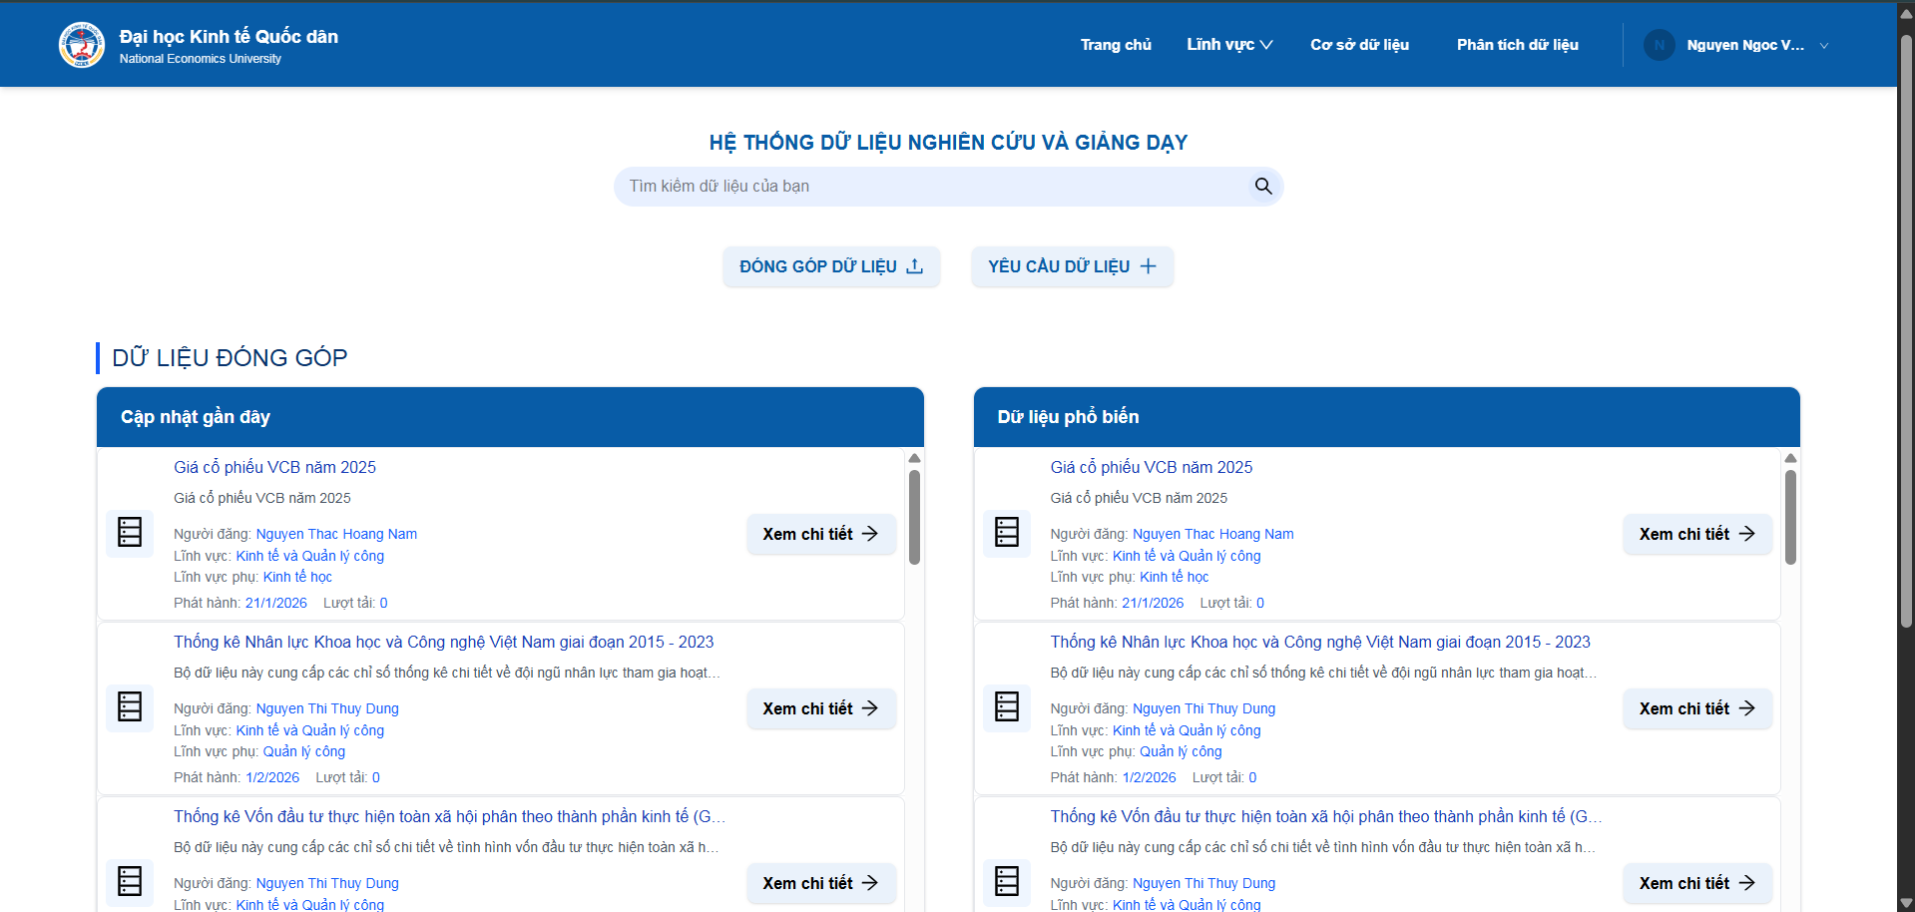
Hình 1. Full Preview toàn bộ đề cương học phần

CHƯƠNG 2. CƠ SỞ LÝ THUYẾT

2.1. Kiến trúc phân lớp hệ thống
Hệ thống DataD3 vận hành theo kiến trúc phân lớp rõ ràng: tầng Frontend (Next.js) xử lý toàn bộ giao diện người dùng; tầng Backend bao gồm các FastAPI service chuyên biệt (MinIO Service, DataViz Service, TextCode Service, TextSQL Service, Auth Service); tầng Data Layer gồm MySQL lưu metadata và MinIO lưu tệp dữ liệu đối tượng; cùng với các LLM Provider hỗ trợ tính năng AI (Text-to-SQL, Text-to-Code).
Lớp kiến trúc | Thành phần chính | Trách nhiệm
Lớp giao diện & điều hướng | Next.js App Router, React, RoleGuard | Render màn hình, điều hướng, kiểm soát truy cập
Lớp điều phối nghiệp vụ | Model Hook, Controller Hook | Ghép dữ liệu, lọc, chuẩn hóa payload, quản lý state
Lớp tích hợp API | Axios, Fetch, Session Manager | Quản lý endpoint, token, xử lý lỗi đồng nhất
Lớp cấu hình dữ liệu | JSON Schema, Slug Registry | Metadata và schema tập trung, mở rộng nhanh
Lớp vận hành | Docker, Docker Compose, Nginx | Container hóa, reverse proxy, triển khai ổn định
Bảng 1. Kiến trúc phân lớp của hệ thống DataD3

2.2. Next.js App Router và mô hình SSR
Next.js App Router v14+ cho phép phân tách route theo domain chức năng, SSR linh hoạt và file-based routing. Mô hình này tối ưu hiệu suất tải trang, hỗ trợ dynamic routing theo slug và phù hợp với kiến trúc module hóa của DataD3.

2.3. RBAC và SSO
Role-Based Access Control (RBAC) là mô hình phân quyền dựa trên vai trò, trong đó quyền truy cập tài nguyên được gán cho vai trò thay vì người dùng cụ thể. DataD3 triển khai RBAC qua RoleGuard component, phân biệt ba vai trò: User, Admin.
Single Sign-On (SSO) qua Microsoft Identity Platform cho phép người dùng xác thực bằng tài khoản Office 365 nhà trường. Luồng xác thực: đăng nhập Microsoft SSO → nhận callback → API xác thực → lưu token/phiên local → RoleGuard kiểm tra quyền → refresh token tự động khi gần hết hạn → logout xóa phiên.

2.4. Quản lý session và upsert pattern
Session management trong DataD3 sử dụng refresh token tự động để gia hạn phiên, tránh gián đoạn người dùng khi token hết hạn. Hàm refreshSession() được tách biệt khỏi interceptor, gọi chủ động trước khi token hết hạn.
Upsert pattern là cơ chế lưu dữ liệu kết hợp CREATE và UPDATE trong một thao tác: so sánh id client/server, xóa dư thừa, cập nhật thay đổi, tạo mới – được áp dụng trong controller Syllabus để đồng bộ các bảng động nhiều bước.

2.5. Hỗ trợ song ngữ (Bilingual)
Hệ thống DataD3 hỗ trợ song ngữ Việt–Anh cho toàn bộ nội dung đề cương học phần. Nguyên tắc thiết kế: tách trường lưu riêng (vi/en), ưu tiên hiển thị theo ngôn ngữ đang chọn, fallback sang ngôn ngữ còn lại nếu trường ưu tiên trống. Cơ chế này đảm bảo không có lỗi hiển thị khi chuyển đổi ngôn ngữ.

2.6. Công nghệ sử dụng
Công nghệ | Nhóm | Lý do lựa chọn
Next.js App Router v14+ | Frontend Framework | Phân tách route theo domain, SSR linh hoạt, file-based routing
React v18+ | UI Library | Kiến trúc component, hooks, sinh thái phong phú, tái sử dụng UI
Ant Design + Tailwind CSS | UI Styling | Cân bằng tốc độ dựng giao diện và khả năng tùy biến sâu
Axios & Fetch API | HTTP Client | Linh hoạt theo nhóm endpoint, dễ interceptor token
TanStack React Query v5 | State Management | Ổn định cache/loading/error, giảm boilerplate async
Recharts | Data Visualization | Biểu đồ composable cho React, dễ tích hợp
Docker & Docker Compose | DevOps | Môi trường nhất quán, triển khai nhanh, dễ bàn giao
Bảng 2. Danh mục công nghệ và lý do lựa chọn

CHƯƠNG 3. PHƯƠNG PHÁP NGHIÊN CỨU VÀ THIẾT KẾ HỆ THỐNG
Chương này trình bày toàn diện phương pháp phân tích yêu cầu, thiết kế kiến trúc và triển khai chi tiết các phân hệ chính của DataD3, bao gồm phân hệ tra cứu cơ sở dữ liệu, phân hệ xác thực & phân quyền, phân hệ Request, và đặc biệt là phân hệ Syllabus quản lý đề cương học phần – phần đóng góp cá nhân trọng tâm nhất.

3.1. Phân tích yêu cầu và đối tượng người dùng
Hệ thống DataD3 phục vụ ba nhóm đối tượng người dùng với các vai trò và quyền hạn được phân tách rõ ràng theo cơ chế RBAC:
User (Sinh viên / Giảng viên): Đăng nhập qua Microsoft SSO, tra cứu và tải dữ liệu từ các cơ sở dữ liệu chuyên biệt, tạo yêu cầu chia sẻ dữ liệu mới, xem trạng thái yêu cầu cá nhân và sử dụng tính năng trực quan hóa dữ liệu.
Admin (Quản trị viên): Phê duyệt và xử lý yêu cầu dữ liệu từ người dùng, quản lý toàn bộ cơ sở dữ liệu, quản trị đề cương học phần theo quy trình 9 bước, phân quyền và theo dõi hoạt động người dùng trong hệ thống.
Chức năng | User | Admin
Xem danh mục dữ liệu công khai | ✓ | ✓
Tạo và theo dõi yêu cầu dữ liệu | ✓ | ✓
Đóng góp và chia sẻ bộ dữ liệu | ✓ | ✓
Phê duyệt / từ chối yêu cầu | – | ✓
Quản lý người dùng toàn hệ thống | – | ✓
Quản lý đề cương học phần | – | ✓
Bảng 3. Ma trận phân quyền theo vai trò người dùng

3.2. Thiết kế kiến trúc và điều hướng hệ thống
Kiến trúc route được tổ chức theo miền chức năng, phân tách rõ ràng giữa vùng công khai, vùng cá nhân và vùng quản trị:
Nhóm route | Đường dẫn chính | Chức năng
Công khai | /database, /search, /fields, /requests, /visualization | Tra cứu dữ liệu, tìm kiếm, yêu cầu dữ liệu
Cá nhân | /auth, /user, /personal | Đăng nhập, phiên làm việc, lịch sử yêu cầu cá nhân
Quản trị | /admin/manage/users, /requests, /syllabus | Quản lý dữ liệu, người dùng, yêu cầu, đề cương
Bảng 4. Phân nhóm route theo miền chức năng

3.3. Phân hệ tra cứu cơ sở dữ liệu (Database Slug)
Trang Cơ sở dữ liệu (/database) trình bày 5 nhóm dữ liệu chuyên biệt. Mỗi nhóm được thiết kế với model riêng, bộ lọc riêng và route điều hướng riêng, phản ánh kiến trúc slug động của hệ thống.
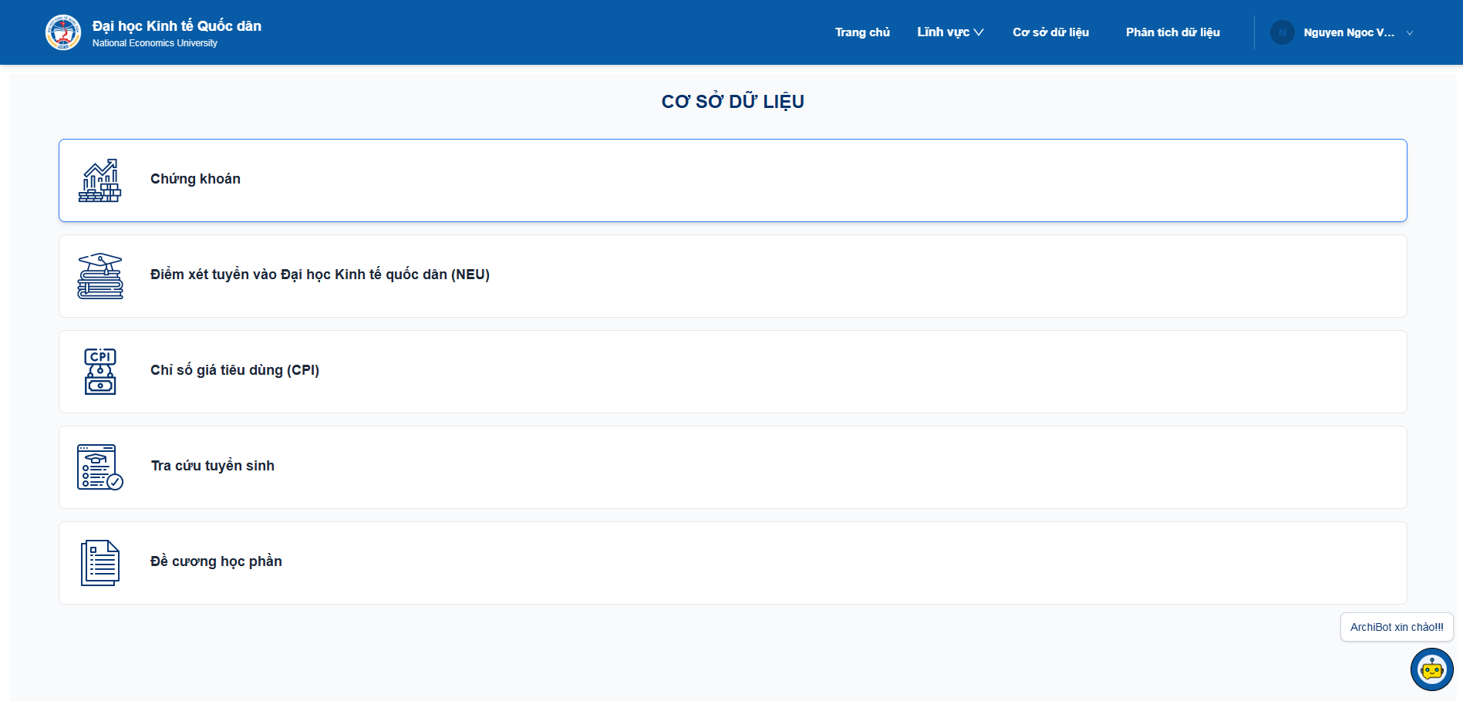
Hình 2.Trang danh mục Cơ sở dữ liệu với 5 nhóm dữ liệu chính

3.3.1. Tra cứu dữ liệu chứng khoán
Trang tra cứu cổ phiếu cho phép lọc theo Mã chứng khoán và khoảng thời gian. Bảng dữ liệu hiển thị giá OHLC (Mở cửa, Đóng cửa, Cao nhất, Thấp nhất) theo ngày giao dịch. Người dùng có thể xem biểu đồ, nhập/xuất dữ liệu CSV hoặc tải về danh sách đầy đủ.
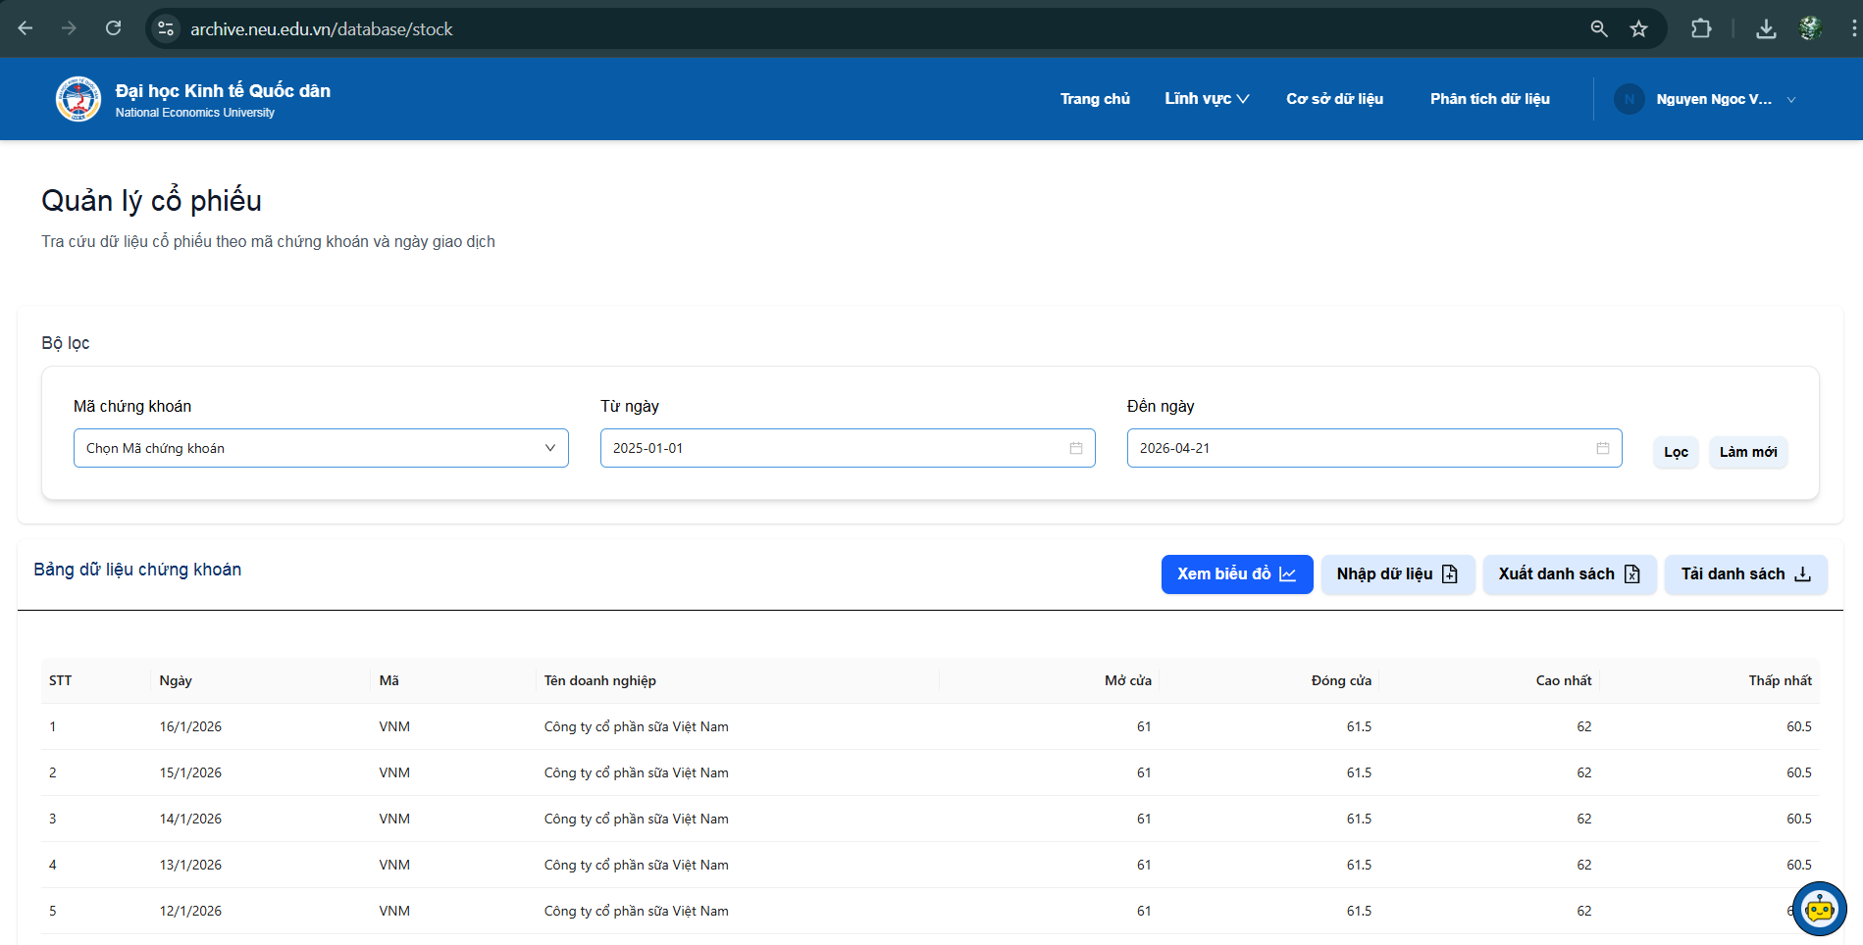
Hình 3. Giao diện tra cứu dữ liệu chứng khoán (/database/stock)

3.3.2. Tra cứu điểm chuẩn tuyển sinh
Trang điểm chuẩn hỗ trợ lọc theo Ngành đào tạo và khoảng năm tuyển sinh. Bảng kết quả hiển thị Năm tuyển sinh, Mã ngành, Tên ngành, Điểm chuẩn và Phương thức xét tuyển. Chức năng "Xem biểu đồ" cho phép so sánh xu hướng điểm chuẩn theo thời gian.
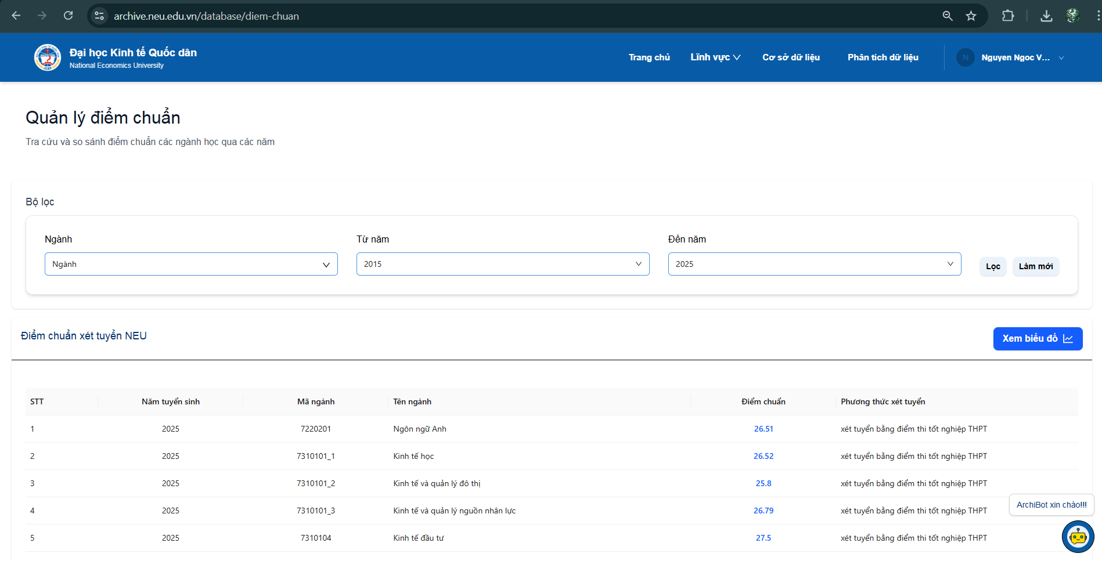
Hình 4. Giao diện tra cứu điểm chuẩn tuyển sinh NEU (/database/diem-chuan)

3.3.3. Tra cứu chỉ số giá tiêu dùng (CPI)
Trang CPI hiển thị danh sách chuỗi chỉ số giá tiêu dùng từ nguồn IMF, hỗ trợ lọc theo Từ khóa, Quốc gia và Loại chỉ số. Mỗi chuỗi có nút Xem chi tiết để vào nested route hiển thị giá trị theo năm/quý/tháng – ví dụ điển hình về cơ chế nested route trong phân hệ Database slug.
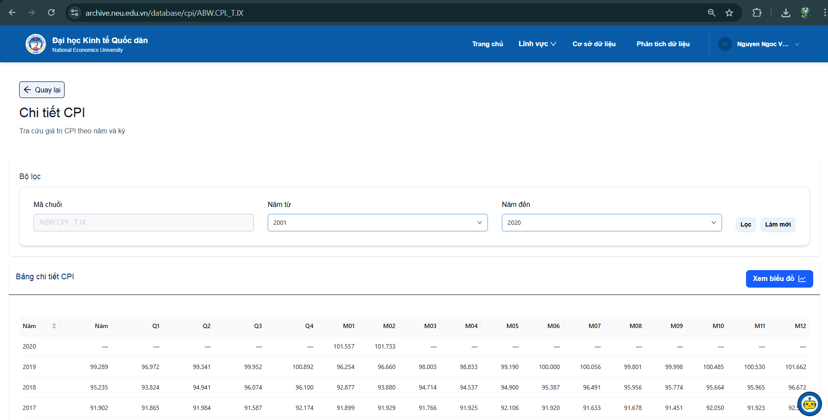
Hình 5. Giao diện chi tiết chuỗi CPI (nested route /database/cpi/[seriesCode])
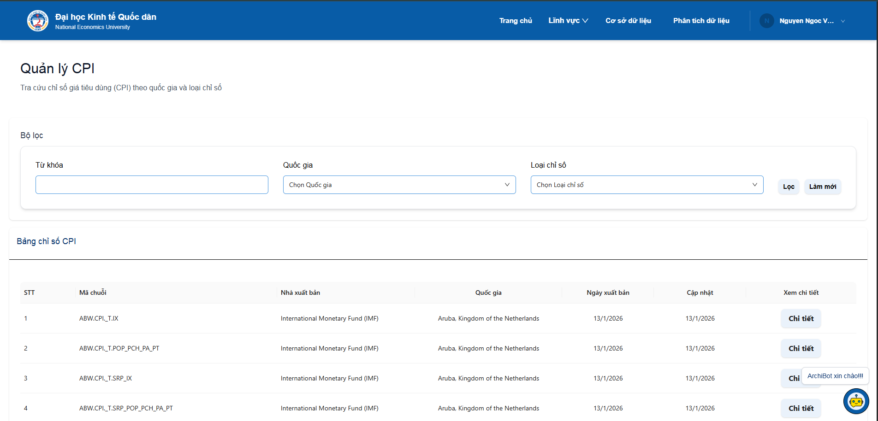

Hình 6. Giao diện tra cứu chỉ số CPI (/database/cpi)3.3.4. Tra cứu thí sinh
Trang tra cứu thí sinh yêu cầu nhập Số báo danh hoặc CCCD kết hợp Ngày sinh. Kết quả trả về đầy đủ: thông tin cá nhân, điểm từng môn thi, biểu đồ phân vị percentile và danh sách nguyện vọng đăng ký.
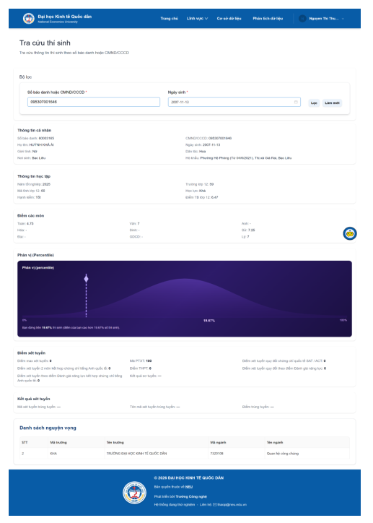
Hình 7. Giao diện tra cứu thí sinh theo số báo danh/CCCD

3.3.5. Cơ chế renderer dùng chung cùng chatbotAI tích hợp
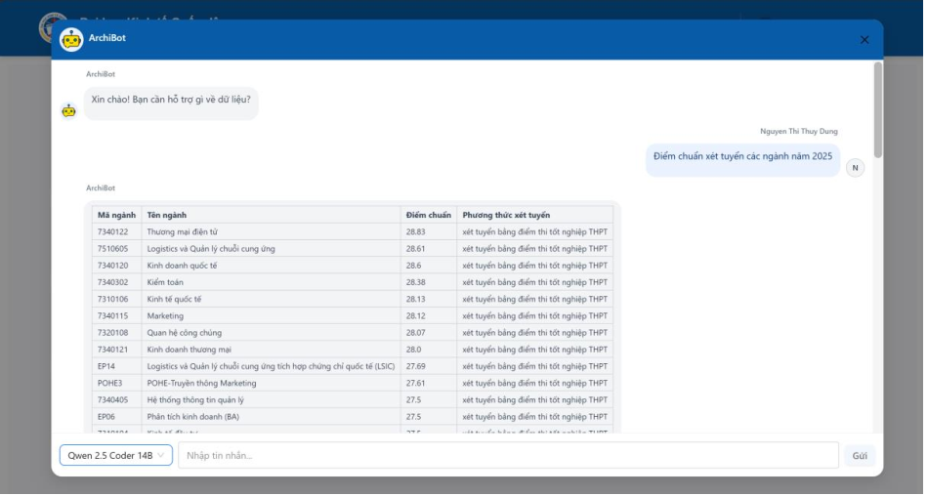
Hình 8. Giao diện chatbot ArchiBot (Text-to-SQL)
ArchiBot xuất hiện dưới dạng chat popup ở góc phải màn hình, tích hợp Text-to-SQL cho phép người dùng đặt câu hỏi bằng ngôn ngữ tự nhiên (ví dụ: "Điểm chuẩn xét tuyển các ngành năm 2025"). Hệ thống tự động sinh truy vấn SQL, thực thi và trả kết quả dạng bảng trực tiếp trong cửa sổ chat. Người dùng có thể chọn mô hình LLM (Qwen 2.5 Coder, GPT-4o...) tùy theo nhu cầu độ chính xác.

3.3.6. Chức năng trực quan hóa dữ liệu dành cho hệ cơ sở dữ liệu
Trong hệ thống DataD3, chức năng trực quan hóa dữ liệu được tích hợp trực tiếp vào các phân hệ tra cứu cơ sở dữ liệu nhằm hỗ trợ người dùng không chỉ dừng lại ở việc xem dữ liệu dạng bảng mà còn có thể phân tích xu hướng, mối quan hệ và đặc trưng dữ liệu một cách trực quan.
Khác với cách tiếp cận truyền thống là xây dựng biểu đồ riêng lẻ cho từng loại dữ liệu, hệ thống áp dụng một cơ chế trực quan hóa dùng chung (shared visualization component), cho phép tái sử dụng cùng một cấu trúc hiển thị cho nhiều loại cơ sở dữ liệu khác nhau.
Nguyên tắc thiết kế
Chức năng trực quan hóa được xây dựng dựa trên ba nguyên tắc chính:
- Thứ nhất, tách biệt dữ liệu và hiển thị (Separation of Concerns):
Dữ liệu trả về từ API được thiết kế dưới dạng cấu hình phục vụ hiển thị bảng (table-oriented schema). Để phục vụ trực quan hóa, hệ thống không thay đổi cấu trúc backend mà thực hiện một bước tái cấu trúc dữ liệu (data transformation) tại phía frontend.
- Thứ hai, tái sử dụng component:
Một component biểu đồ duy nhất được xây dựng bằng thư viện Recharts, cho phép hiển thị nhiều loại biểu đồ như line chart, bar chart hoặc scatter plot tùy theo cấu hình.
- Thứ ba, linh hoạt theo từng loại dữ liệu:
Mỗi hệ cơ sở dữ liệu (stock, CPI, điểm chuẩn, …) chỉ cần định nghĩa lại cách ánh xạ dữ liệu đầu vào sang định dạng mà component biểu đồ yêu cầu.
Quy trình xử lý dữ liệu trực quan hóa
Quy trình trực quan hóa dữ liệu được thực hiện theo các bước sau:
- Nhận dữ liệu từ API:
Dữ liệu được trả về dưới dạng danh sách bản ghi (records) kèm theo metadata phục vụ hiển thị bảng.
- Chuẩn hóa dữ liệu (Normalization):
Lọc và chọn các trường cần thiết cho trực quan hóa (ví dụ: thời gian, giá trị, nhãn).
- Tái cấu trúc dữ liệu (Data Transformation):
Chuyển đổi dữ liệu từ dạng bảng sang cấu trúc phù hợp với biểu đồ, ví dụ:
  - Trục X: thời gian (date, year)
  - Trục Y: giá trị số (price, score, index)
- Truyền dữ liệu vào component biểu đồ:
Dữ liệu sau khi xử lý được truyền vào component Recharts dưới dạng props.
- Render biểu đồ:
Component tự động hiển thị biểu đồ tương ứng mà không cần thay đổi logic hiển thị.
Cách tiếp cận này giúp hệ thống không phụ thuộc vào cấu trúc dữ liệu cụ thể của từng API, từ đó tăng khả năng mở rộng khi bổ sung các loại cơ sở dữ liệu mới.
Áp dụng trên các hệ cơ sở dữ liệu cụ thể
1. Trực quan hóa dữ liệu chứng khoán
Dữ liệu chứng khoán bao gồm các giá trị OHLC theo thời gian. Sau khi tái cấu trúc, hệ thống sử dụng biểu đồ nến để thể hiện xu hướng biến động giá theo ngày giao dịch.
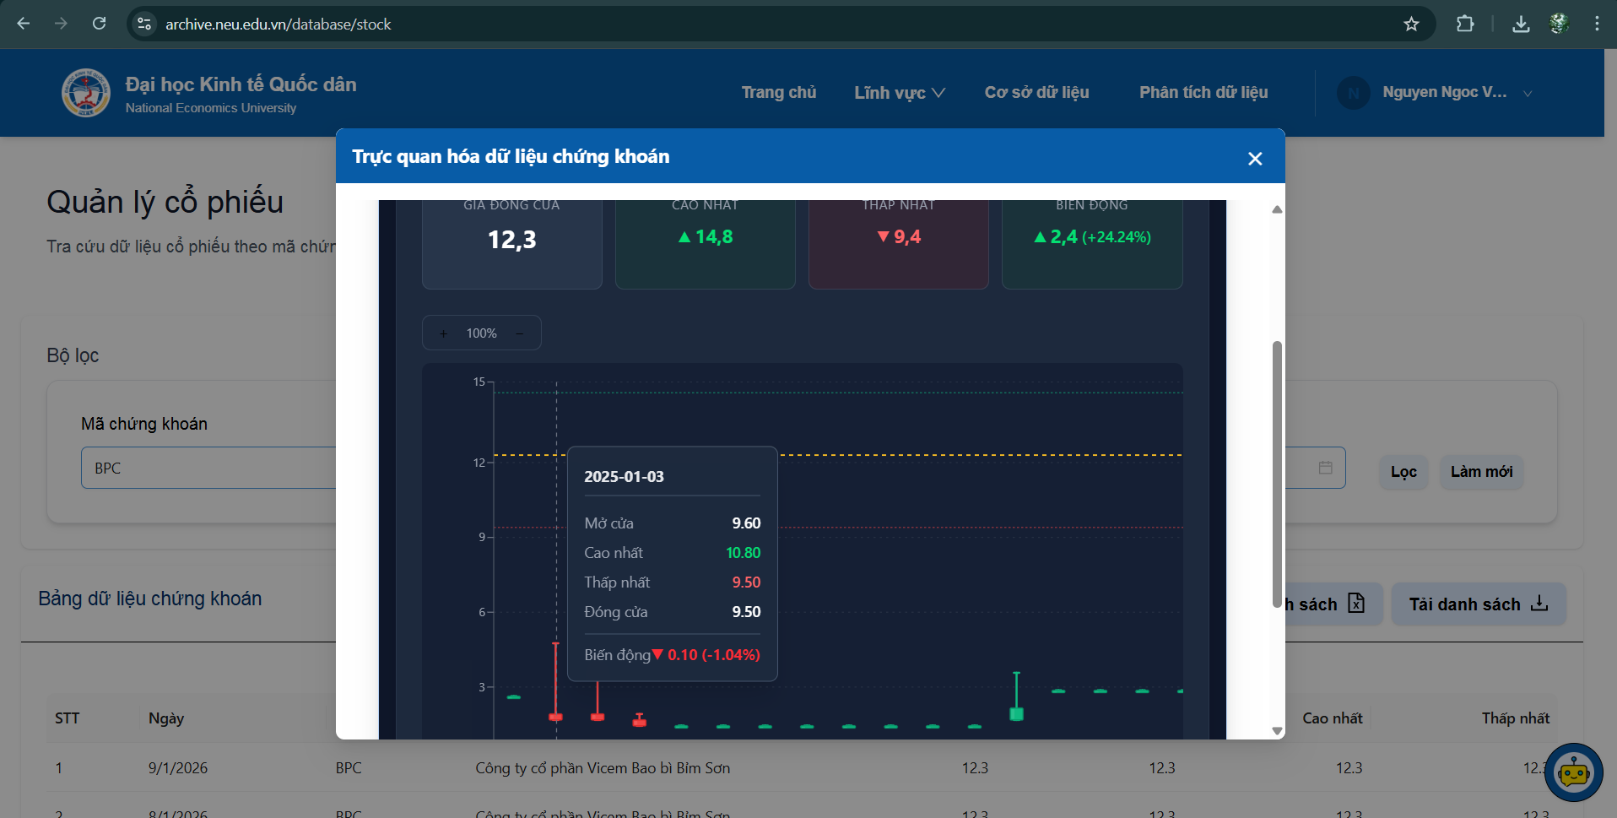
Hình 9. Biểu đồ trực quan hóa dữ liệu chứng khoán (OHLC)- Biểu đồ nến
Bên cạnh đó còn cho phép đổi sang kiểu biểu đồ đường để người dùng dễ quan sát
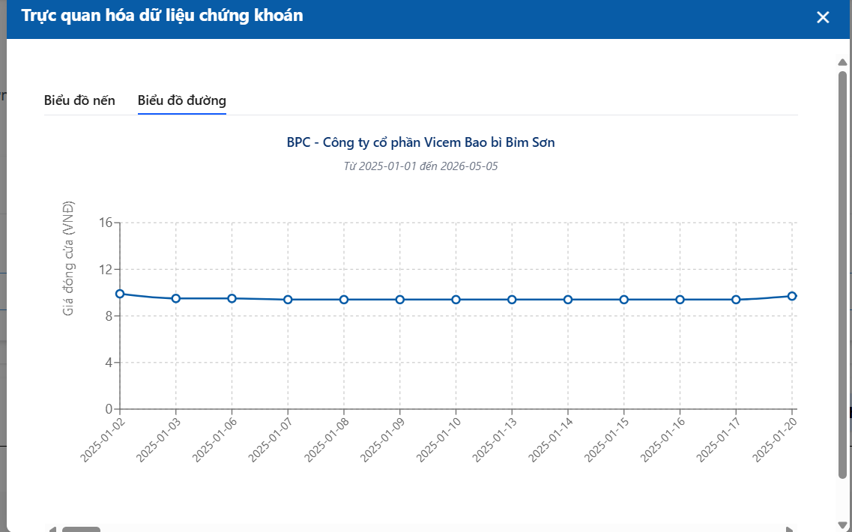
Hình 10. Biểu đồ trực quan hóa dữ liệu chứng khoán (OHLC)- Biểu đồ đường
2. Trực quan hóa dữ liệu chỉ số CPI
Dữ liệu CPI là chuỗi thời gian thể hiện sự biến động chỉ số giá tiêu dùng. Hệ thống sử dụng biểu đồ đường hoặc biểu đồ cột, đường và vùng để thể hiện xu hướng theo năm/quý.
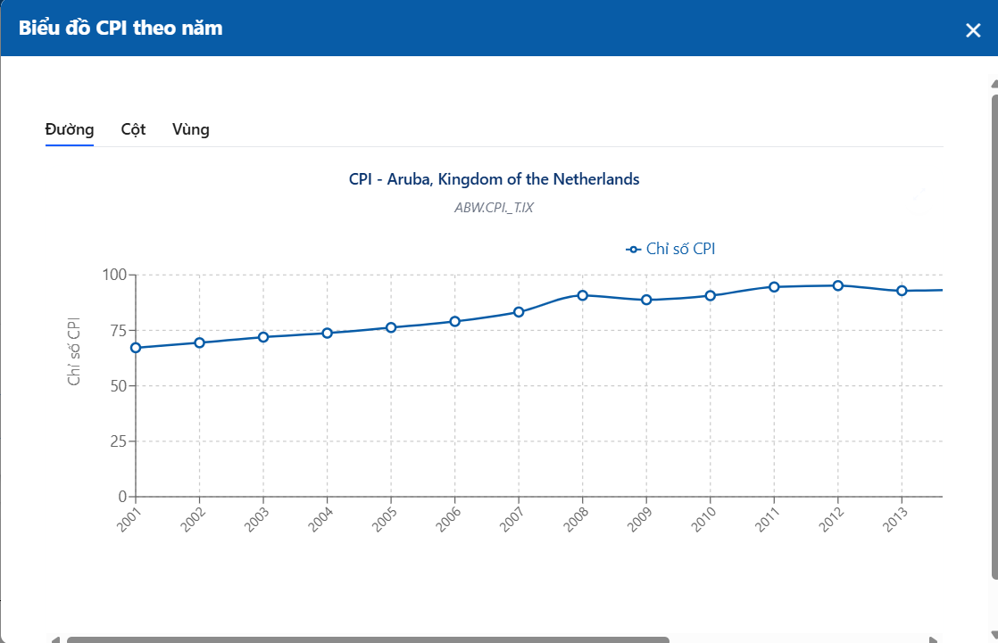
Hình 11. Biểu đồ trực quan hóa chỉ số CPI theo thời gian- Biểu đồ đường
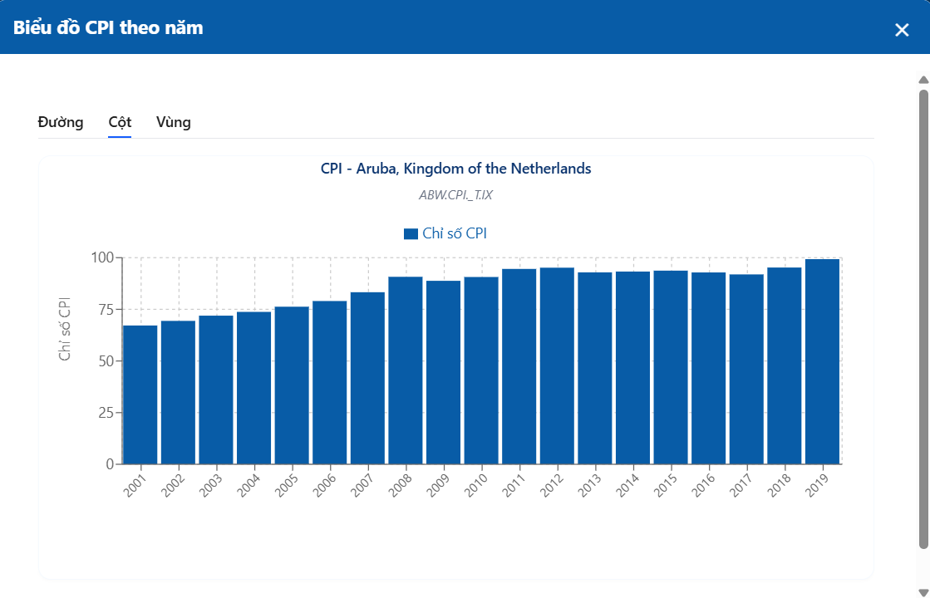
Hình 12. Biểu đồ trực quan hóa chỉ số CPI theo thời gian- Biểu đồ cột
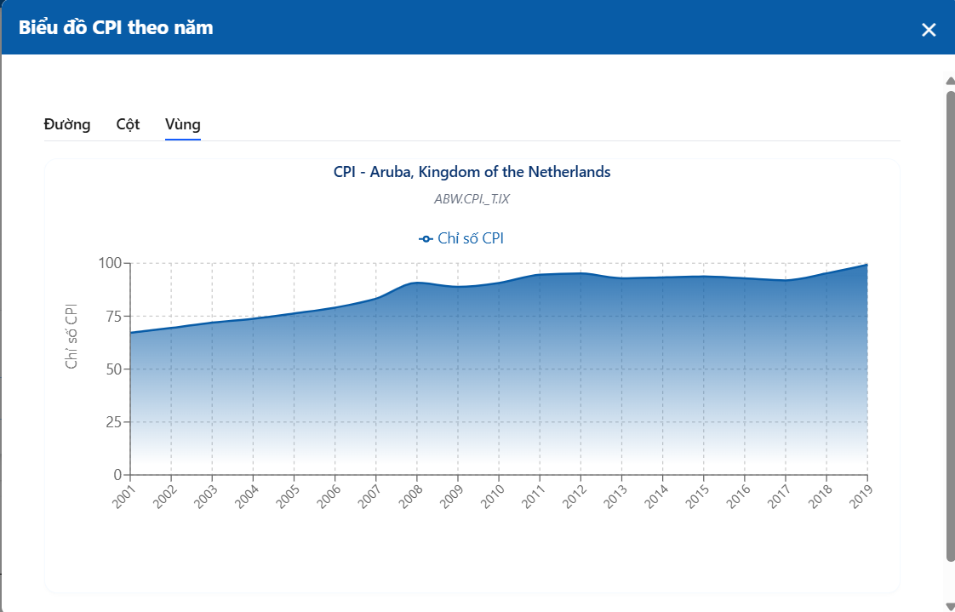
Hình 13. Biểu đồ trực quan hóa chỉ số CPI theo thời gian- Biểu đồ vùng
3. Trực quan hóa dữ liệu điểm chuẩn tuyển sinh
Dữ liệu điểm chuẩn được trực quan hóa dưới dạng biểu đồ đa đường nhằm so sánh mức điểm giữa các ngành hoặc giữa các năm.
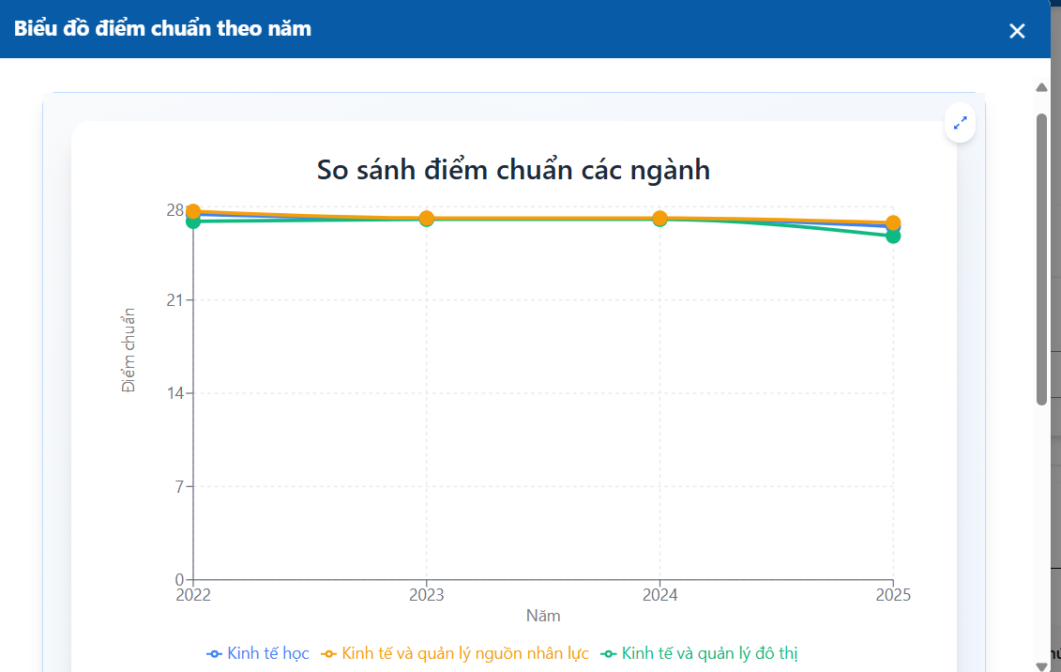
Hình 14. Biểu đồ so sánh điểm chuẩn giữa các ngành/năm
Đánh giá và lợi ích
Việc tích hợp chức năng trực quan hóa mang lại các lợi ích sau:
- Tăng khả năng phân tích: Người dùng dễ dàng nhận diện xu hướng thay vì đọc bảng số liệu thô
- Giảm độ phức tạp giao diện: Không cần xây dựng UI riêng cho từng loại dữ liệu
- Tăng tính mở rộng: Có thể áp dụng cho bất kỳ cơ sở dữ liệu nào có cấu trúc dạng bảng
- Tối ưu hiệu năng phát triển: Chỉ cần viết một component, giảm chi phí bảo trì

3.4. Trực quan hóa dữ liệu (Visualization)
Trang Phân tích dữ liệu (/visualization) cho phép người dùng tải lên tệp CSV, Excel hoặc XML theo cơ chế kéo thả (drag & drop). Sau khi chọn tệp, hệ thống tự động phân tích cấu trúc và hiển thị kết quả trực quan.
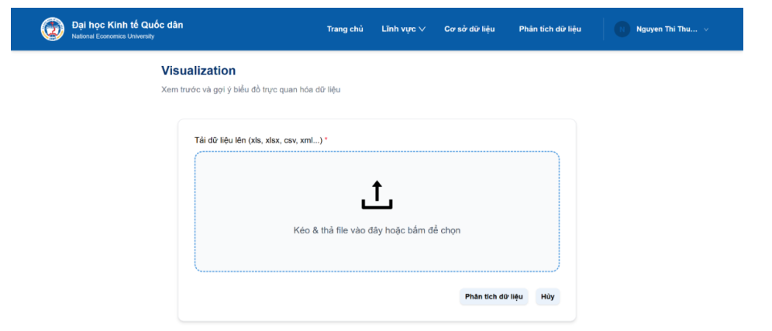
Hình 15. Giao diện trang Visualization – Upload dữ liệu
Sau khi upload, hệ thống tự động hiển thị: Preview dữ liệu dạng bảng (5 dòng đầu), thông tin tổng quan (số dòng, số cột, tên tệp, kích thước) và thông tin các cột với kiểu dữ liệu, số giá trị duy nhất và tỷ lệ null. Người dùng có thể lọc, tìm kiếm ngay trên bảng preview.
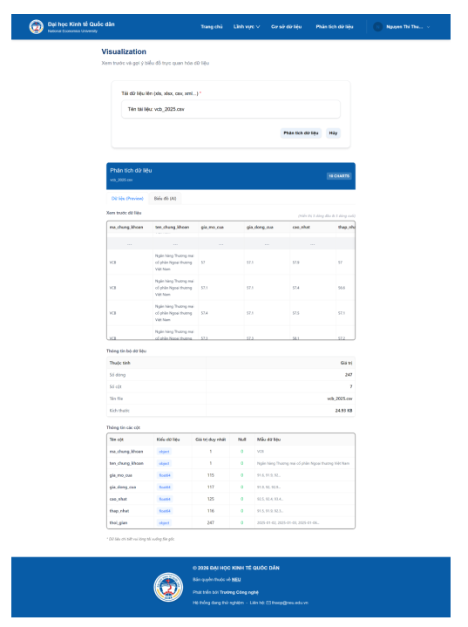
Hình 16. Kết quả phân tích dữ liệu – Preview và thống kê cột
Chức năng AI tự động đề xuất và tạo 10 biểu đồ phù hợp nhất dựa trên kiểu dữ liệu từng cặp cột. Ví dụ với dữ liệu cổ phiếu VCB, hệ thống đề xuất scatter plots thể hiện mối tương quan giữa các cột giá (Open, High, Low, Close, Volume). Người dùng có thể tùy chỉnh loại biểu đồ, trục X/Y và tải xuống kết quả.
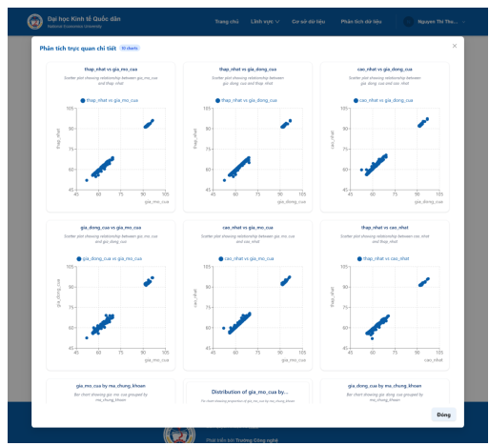
Hình 17. Giao diện Phân tích trực quan – Scatter plots tự động đề xuất

3.5. Kiến trúc xác thực, phân quyền và phiên làm việc

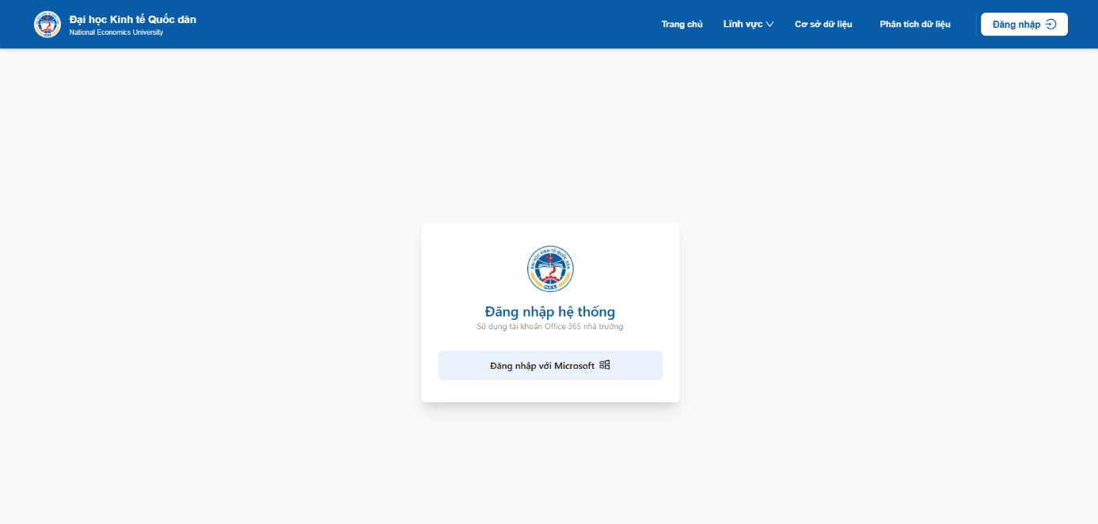
Hình 18. Giao diện đăng nhập hệ thống bằng Microsoft SSO
Trang đăng nhập sử dụng tài khoản Office 365 nhà trường (định dạng @st.neu.edu.vn hoặc @neu.edu.vn). Nút "Đăng nhập với Microsoft" điều hướng người dùng đến Microsoft identity platform để xác thực, sau đó redirect về hệ thống kèm token phiên.
Luồng: Đăng nhập Microsoft SSO → Nhận callback → API xác thực → Lưu token/phiên local → RoleGuard kiểm tra quyền → Refresh token tự động khi gần hết hạn → Logout xóa phiên.
Chức năng | User | Admin
Xem danh mục dữ liệu công khai | ✓ | ✓
Tạo và theo dõi yêu cầu dữ liệu | ✓ | ✓
Đóng góp và chia sẻ bộ dữ liệu | ✓ | ✓
Phê duyệt / từ chối yêu cầu | – | ✓
Quản lý người dùng toàn hệ thống | – | ✓
Quản lý đề cương học phần | – | ✓
Bảng 5. Ma trận phân quyền theo vai trò người dùng

3.6. Phân hệ Request và quy trình xử lý yêu cầu

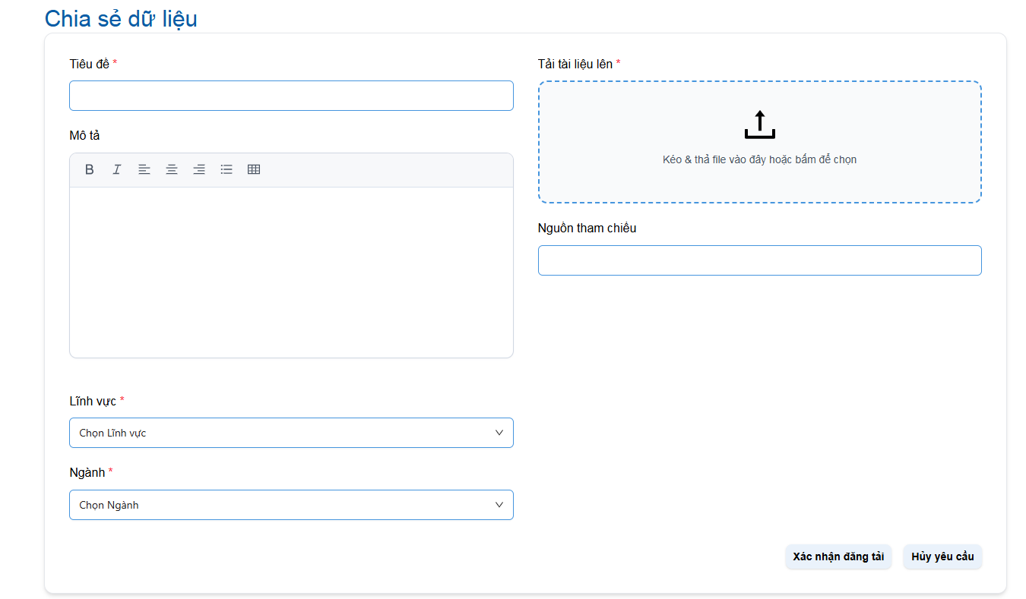
Hình 19. Giao diện form Chia sẻ dữ liệu
Form Chia sẻ dữ liệu cho phép User đóng góp bộ dữ liệu mới: nhập Tiêu đề, Mô tả (rich text), tải lên tệp dữ liệu (kéo thả), nhập Nguồn tham chiếu, chọn Lĩnh vực và Ngành. Sau khi gửi, dữ liệu vào quy trình kiểm duyệt trước khi được công bố.

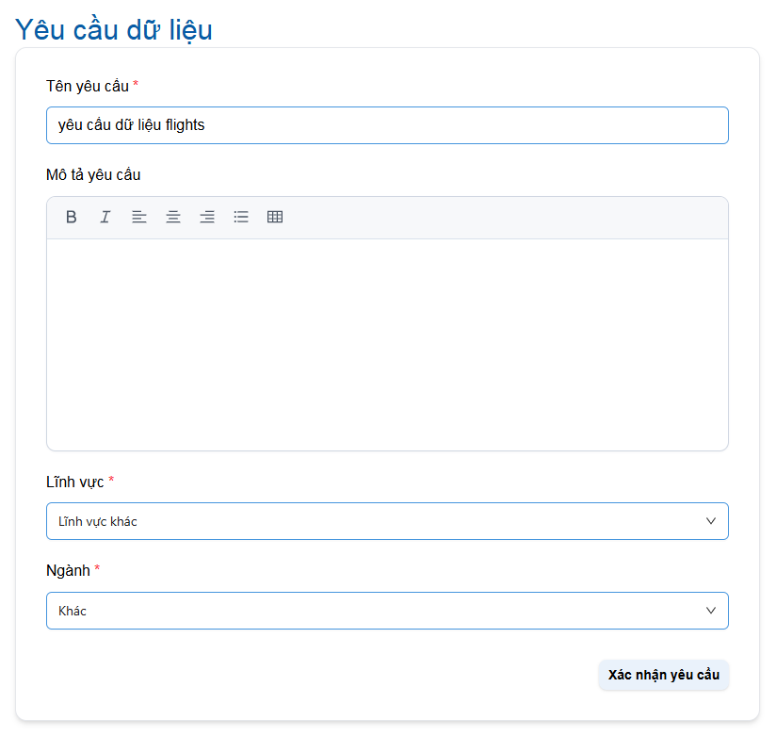
Hình 20. Giao diện form Yêu cầu dữ liệu (RequestForm)
Form Yêu cầu dữ liệu được cá nhân thiết kế và xây dựng trong phân hệ Request. Giao diện thu thập: Tên yêu cầu, Mô tả (với rich text editor hỗ trợ Bold/Italic/List/Table), Lĩnh vực và Ngành liên quan. Validation kiểm tra các trường bắt buộc trước khi gửi.

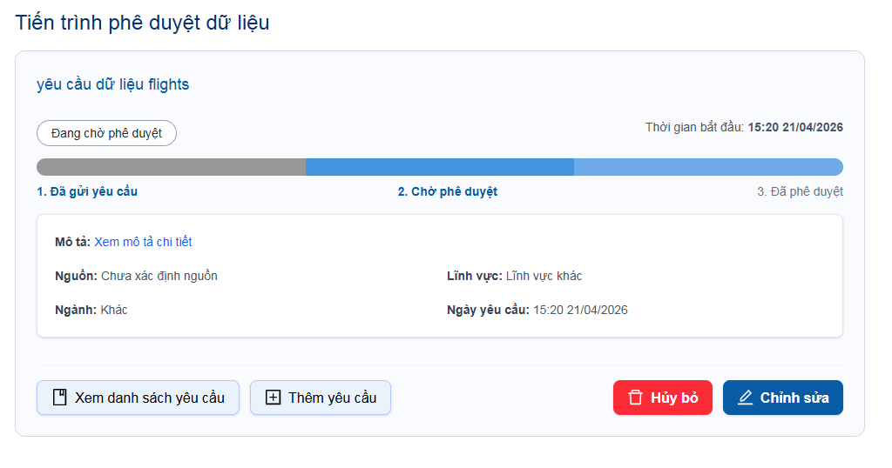
Hình 21. Tiến trình phê duyệt yêu cầu dữ liệu (góc nhìn người dùng)
Sau khi gửi yêu cầu, người dùng có thể theo dõi tiến trình qua 3 bước: (1) Đã gửi yêu cầu → (2) Chờ phê duyệt → (3) Đã phê duyệt. Thanh progress bar trực quan hóa trạng thái hiện tại. Người dùng có thể Chỉnh sửa hoặc Hủy bỏ yêu cầu khi đang ở bước 2.

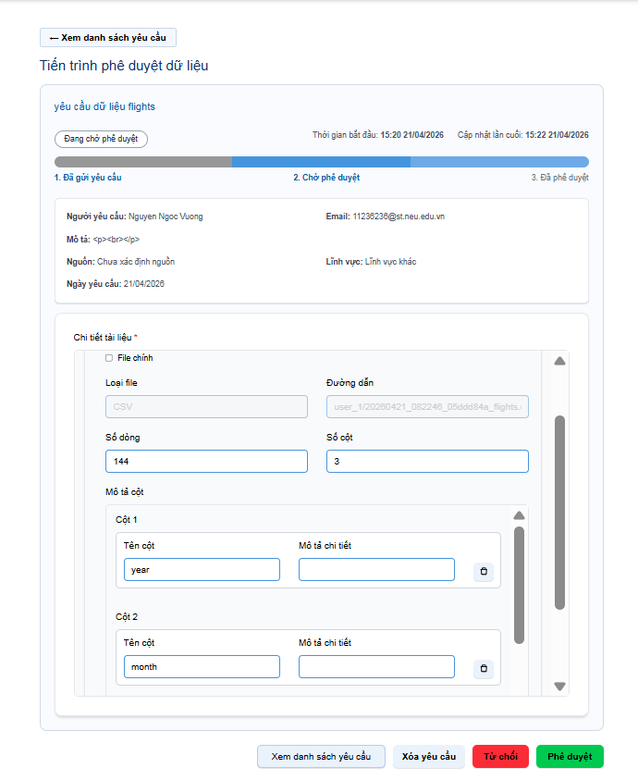
Hình 22. Giao diện Admin phê duyệt yêu cầu dữ liệu
Giao diện phê duyệt phía Admin hiển thị toàn bộ thông tin yêu cầu: Người yêu cầu, Email, Mô tả, Lĩnh vực, Ngày yêu cầu. Admin có thể tải lên tệp dữ liệu, hệ thống tự động đọc cấu trúc file và hiển thị danh sách cột để Admin bổ sung metadata. Cuối cùng chọn "Phê duyệt" hoặc "Từ chối".

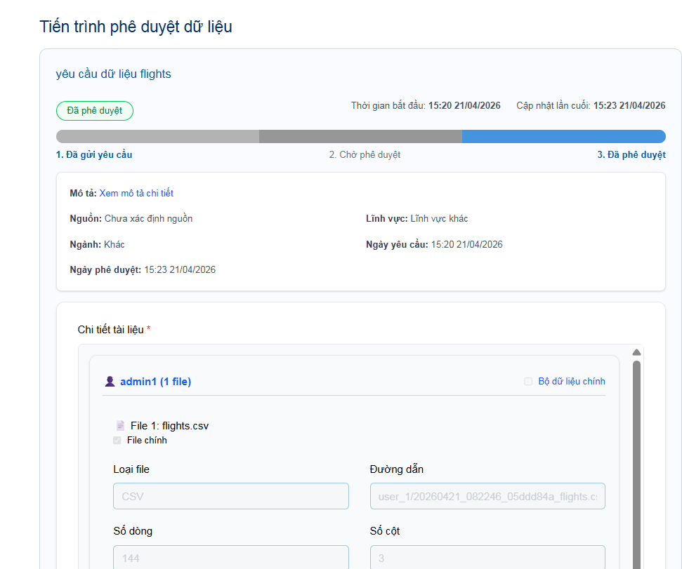
Hình 23. Yêu cầu dữ liệu sau khi được Admin phê duyệt
Sau khi phê duyệt, trạng thái chuyển sang "Đã phê duyệt" (màu xanh lá). Tệp dữ liệu flights.csv được gắn kèm với đầy đủ metadata (144 dòng, 3 cột). Hệ thống lưu thông tin admin đã phê duyệt, thời gian phê duyệt và đường dẫn tệp để phục vụ truy vết.
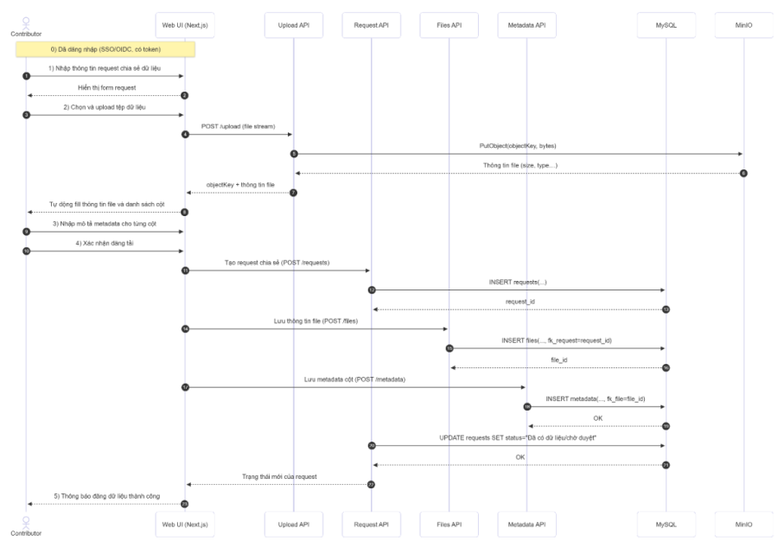
Hình 24. Biểu đồ tuần tự chức năng Chia sẻ dữ liệu
Sequence diagram mô tả luồng User chia sẻ dữ liệu xuyên suốt các lớp hệ thống: từ đăng nhập SSO, nhập metadata, upload file lên MinIO, tạo bản ghi Request/Files/Metadata trong MySQL, đến khi hệ thống thông báo đăng tải thành công.

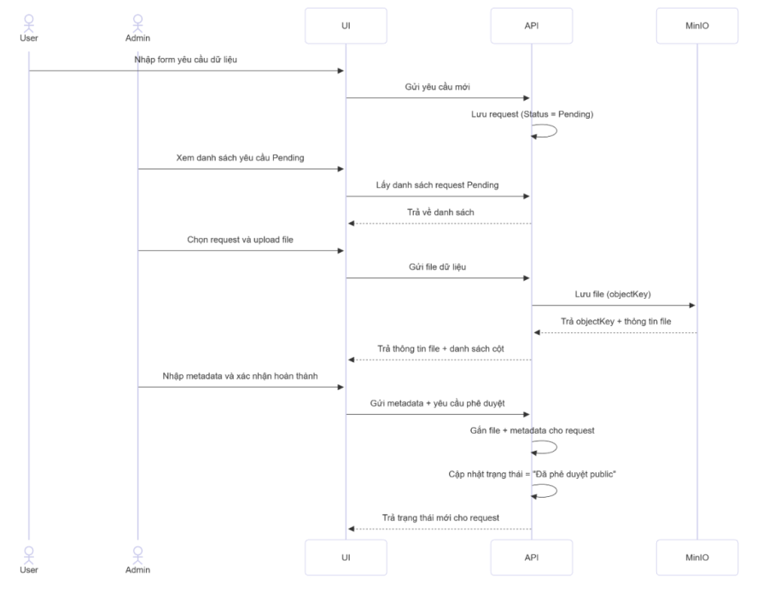
Hình 25. Biểu đồ tuần tự chức năng Yêu cầu dữ liệu
Sequence diagram mô tả luồng User gửi yêu cầu dữ liệu và Admin xử lý: User nhập form → API lưu Request (Status=Pending) → Admin tải file, nhập metadata → API gắn file vào request và cập nhật trạng thái "Đã phê duyệt public" → UI thông báo kết quả.
Luồng: Người dùng tạo yêu cầu → Lưu trạng thái 'Chờ xử lý' → Admin tra cứu, lọc, tải tệp dữ liệu và bổ sung metadata → Phê duyệt → Người dùng nhận thông báo và tải dữ liệu.

3.7. Phân hệ Syllabus – Quản lý đề cương học phần
Phân hệ Syllabus là module phức tạp nhất trong đóng góp cá nhân: cấu trúc 6 tầng, dữ liệu 9 bước hỗn hợp form và bảng động, hỗ trợ song ngữ Việt–Anh, preview hai chế độ, đồng bộ nhiều thực thể trong một lần lưu. Module phục vụ nghiệp vụ quản trị đề cương học phần thực tế của Nhà trường.
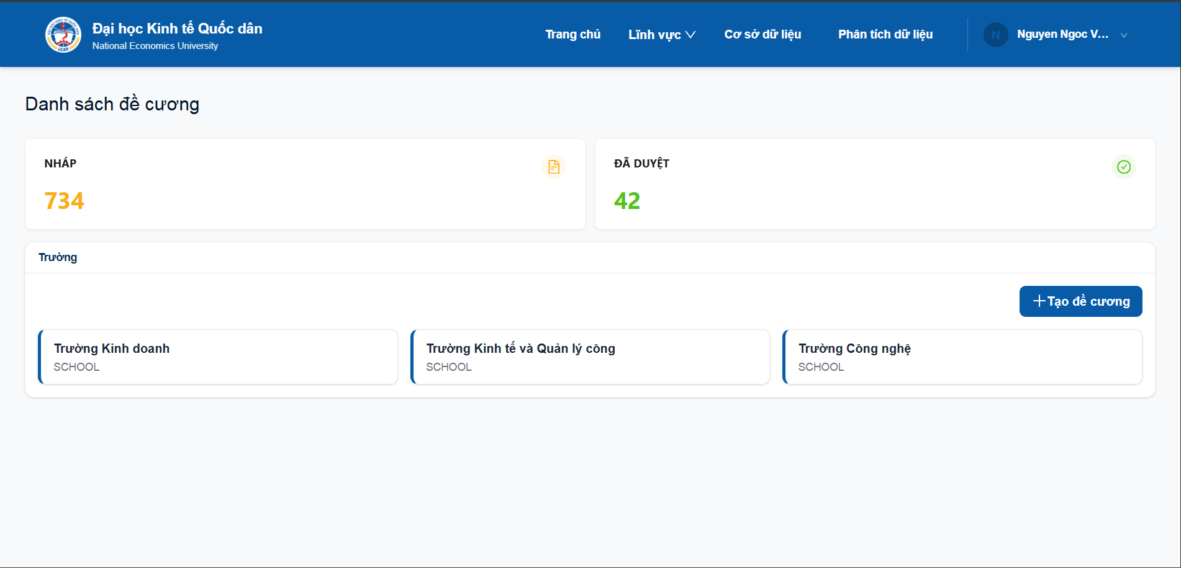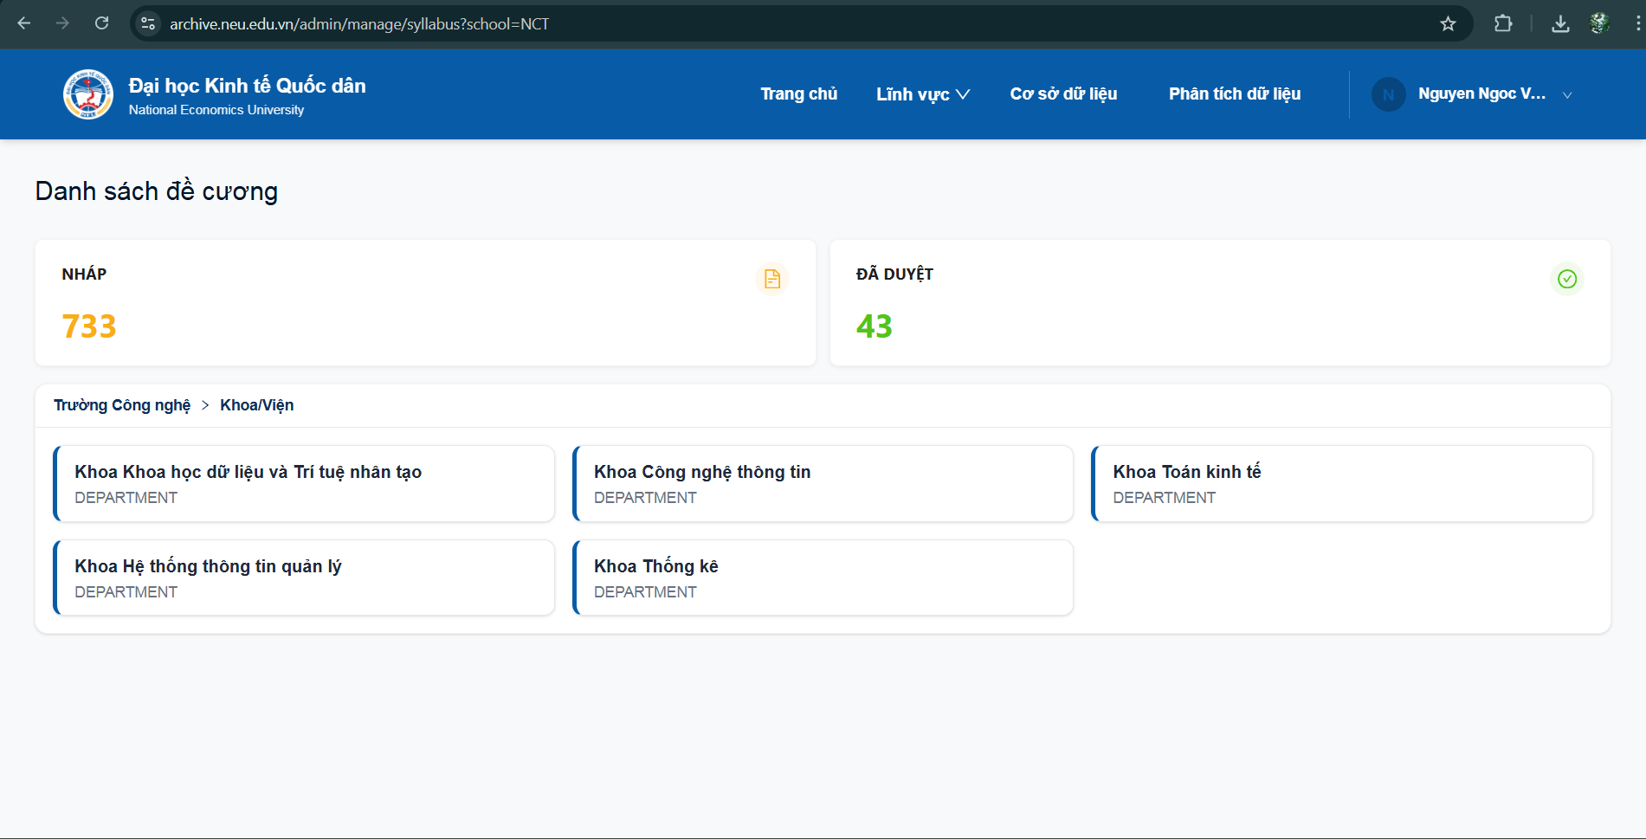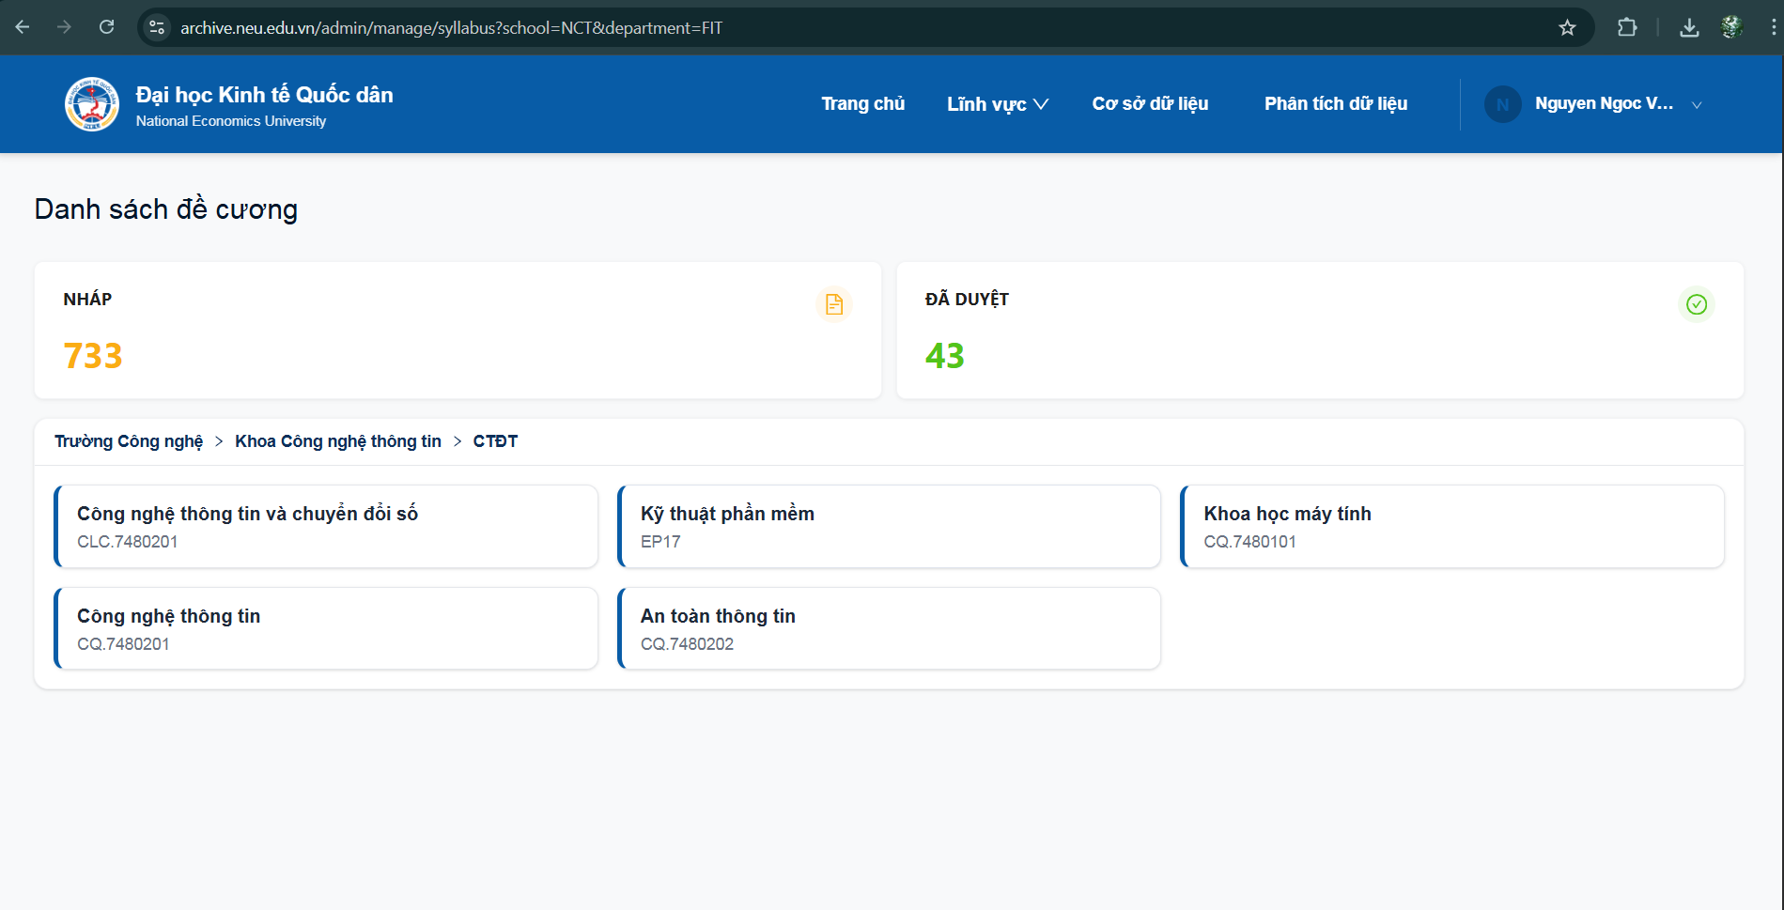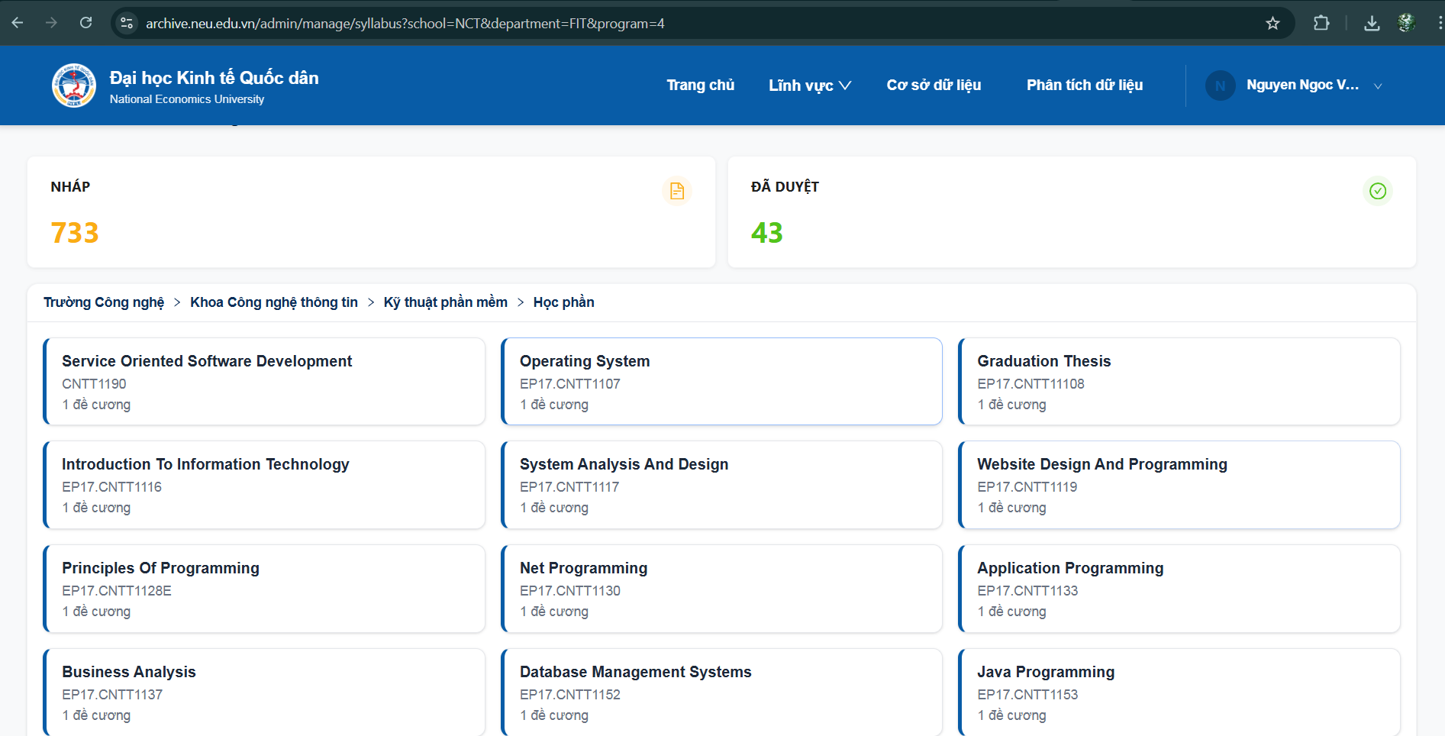
Hình 26. Giao diện các tầng 1-4 của phân hệ Syllabus

3.7.1. Kiến trúc 6 tầng và mô hình phân cấp dữ liệu
Phân hệ Syllabus được tổ chức theo mô hình phân cấp 6 tầng, mỗi tầng tương ứng một cấp đơn vị học thuật trong nhà trường:
Tầng | Thực thể | URL Pattern | Chức năng
Tầng 1 | Trường | /admin/manage/syllabus | Danh sách Trường học
Tầng 2 | Khoa viện trực thuộc | …?school=[WorkUnit Code] | Danh sách Khoa viện thuộc trường được chọn
Tầng 3 | Chương trình đào tạo | …/department=[WorkUnit Code] | Xem danh sách Chương trình đào tạo
Tầng 4 | Môn học | …/program=[ProgramId] | Danh sách học phần của chương trình đào tạo
Tầng 5 | Danh sách đề cương | …/course=[CourseId] | Danh sách đề cương (bản nháp và bản active)
Tầng 6 | Đề cương chi tiết | …/[SyllabusCode] | Chỉnh sửa đề cương chi tiết
Bảng 6. Kiến trúc 6 tầng của phân hệ Syllabus

3.7.2. Cấu trúc dữ liệu đề cương 9 bước
Tầng 6 (chỉnh sửa đề cương chi tiết) được tổ chức theo 9 bước xử lý, kết hợp form và bảng động:
Bước | Tên bước | Kiểu | Đặc điểm xử lý
1 | Thông tin nền tảng đề cương | Form | Nhiều trường, có trường song ngữ vi/en, normalize kỹ trước gửi API
2 | Chuẩn đầu ra học phần | Bảng động | Thêm/sửa/xóa dòng, xử lý id cũ/mới khi sync server
3 | Mô tả học phần | Form | Trường nội dung dài, hỗ trợ tiếng Việt có dấu đầy đủ
4 | Phân phối thời gian | Bảng động | Tính tổng thời lượng tự động theo loại hoạt động
5 | Tài liệu tham khảo | Bảng động | Tìm kiếm nội bộ trong bảng, liên kết DOI/URL
6 | Đánh giá học phần | Bảng động | Validation tổng trọng số = 100%
7 | Kế hoạch giảng dạy | Bảng động | Dữ liệu phong phú theo tuần/buổi
8 | Thông tin giảng viên | Bảng động | Hỗ trợ nhiều giảng viên, liên kết dữ liệu nhân sự
9 | Phê duyệt & Xác nhận | Bảng động | Lịch sử phê duyệt có timestamp, quy trình ký duyệt
Bảng 7. Cấu trúc dữ liệu 9 bước của đề cương học phần
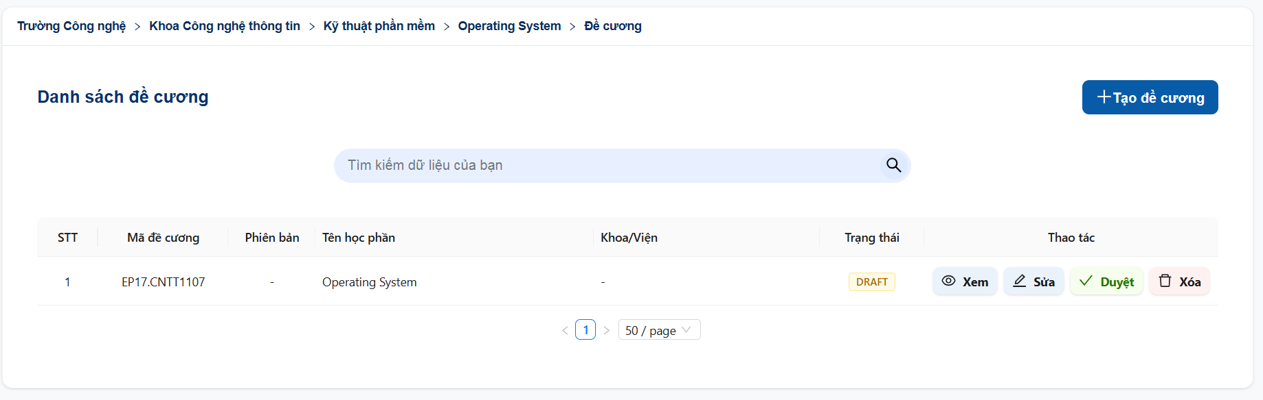
Hình 27. Giao diện chỉnh sửa đề cương – Bước 1: Thông tin chung

3.7.3. Cơ chế lưu và đồng bộ dữ liệu
Một lần lưu trong controller Syllabus thực hiện quy trình: normalize payload → upsert syllabus chính → với mỗi section bảng: so sánh id client/server → xóa dư thừa, cập nhật thay đổi, tạo mới → bỏ dòng rỗng → refetch đồng bộ UI. Cơ chế này đảm bảo dữ liệu luôn nhất quán giữa client và server sau mỗi thao tác lưu.

3.7.4. Cơ chế preview và hỗ trợ song ngữ
Hai chế độ preview được hỗ trợ: (1) Step Preview – xem kết quả từng bước ngay khi chỉnh sửa, phản ánh dữ liệu theo thời gian thực mà không cần chuyển tab; (2) Full Preview – xem toàn bộ đề cương ở định dạng học thuật chuẩn trước khi lưu, hỗ trợ chuyển đổi ngôn ngữ VI/EN ở góc trên.
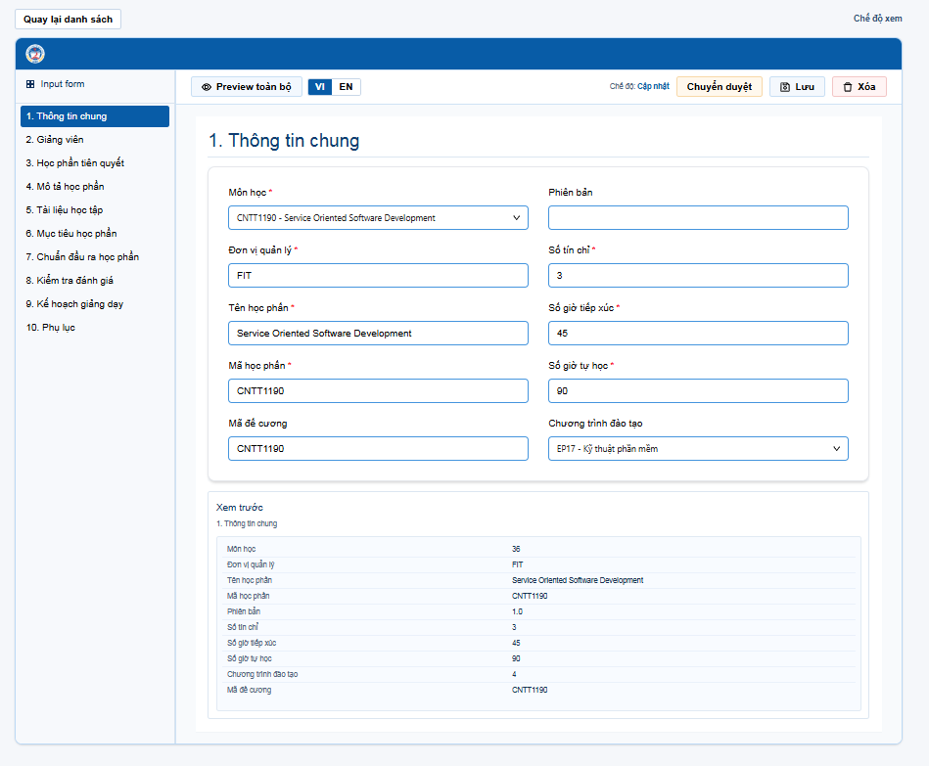
Hình 28. Step Preview bước 1 – Xem trước thông tin chung
Nguyên tắc song ngữ: tách trường vi/en, ưu tiên ngôn ngữ đang chọn, fallback sang ngôn ngữ còn lại nếu trống – đảm bảo không có lỗi hiển thị khi chuyển đổi ngôn ngữ.
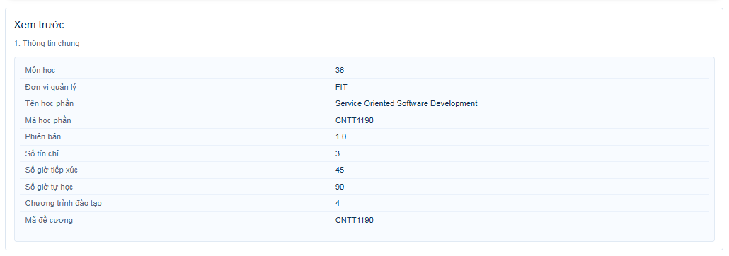
Hình 29. Full Preview toàn bộ đề cương học phần

3.7.5. Thiết kế chi tiết các tệp cốt lõi
Tệp / Module | Lớp | Trách nhiệm chính
ManageSyllabusPage.jsx | View Layer | Trang quản lý 3 tầng, điều hướng, hiển thị danh sách
SyllabusDetailPage.jsx | View Layer | Trang chi tiết đề cương, điều phối 9 bước
SyllabusPreview.jsx | View Layer | Full preview đề cương theo định dạng học thuật
SyllabusTableStep.jsx | View Layer | Renderer dùng chung cho tất cả bước dạng bảng
SyllabusFormStep.jsx | View Layer | Renderer dùng chung cho bước dạng form
useManageSyllabusController.js | Controller Hook | Quản lý state 9 bước, điều phối save/sync, xử lý ngôn ngữ
useSyllabusDatabaseModel.jsx | Model Hook | Tải, transform và cache dữ liệu đề cương từ API
syllabusFormUtils.js | Helper | Normalize, validate payload form trước khi gửi API
syllabusTableUtils.js | Helper | So sánh id, đồng bộ bảng động (upsert/delete logic)
syllabusConstants.js | Config | Tên bước, field config, label song ngữ, validation rules
Bảng 8. Danh mục tệp cốt lõi phân hệ Syllabus

CHƯƠNG 4. KẾT QUẢ NGHIÊN CỨU VÀ THẢO LUẬN

4.1. Kết quả triển khai
Hệ thống DataD3 đã được triển khai thực nghiệm tại archive.neu.edu.vn với đầy đủ các phân hệ hoạt động ổn định. Phần đóng góp cá nhân đã hoàn thành: toàn bộ phân hệ Syllabus với kiến trúc 6 tầng và controller 9 bước; cải tiến luồng xác thực và phân quyền; phát triển phân hệ Request và các UI component dùng chung.

4.2. Đánh giá kỹ thuật
Tiêu chí | Mức đánh giá | Căn cứ đánh giá
Mức độ tham gia xây dựng chức năng | Cao | Phủ nhiều phân hệ: Syllabus, Request, Form UI, Auth
Độ khó kỹ thuật của phần phụ trách | Cao | Syllabus 9 bước hỗn hợp, đồng bộ nhiều thực thể, song ngữ
Tác động đến vận hành hệ thống | Cao | Auth/session và save Syllabus ảnh hưởng trực tiếp luồng chính
Tính bền vững và khả năng mở rộng | Khá–Cao | Refactor helper/constants, tách lớp rõ, có tài liệu kỹ thuật
Khả năng phối hợp nhóm | Khá | Có tài liệu handover, tương tác qua nhiều module chung
Tài liệu hóa và bàn giao | Khá | Docs blueprint, flow diagram; cần bổ sung test tự động
Bảng 9. Đánh giá chất lượng theo tiêu chí đề án

4.3. Khó khăn và giải pháp kỹ thuật
Quản lý state phức tạp trong controller Syllabus:
Controller hook duy trì đồng thời state 9 bước (formData, tableData, stepMeta, loading, error). Giải pháp: tách state theo nhóm và dùng reducer pattern cho thao tác phức tạp.
Đồng bộ dữ liệu nhiều chiều:
So sánh id cũ/mới và thực hiện CREATE/UPDATE/DELETE trong một lần lưu đòi logic chặt chẽ và rollback rõ ràng.
Xử lý song ngữ không nhất quán ban đầu:
Chưa có nguyên tắc fallback dẫn đến lỗi hiển thị khi chuyển ngôn ngữ. Sau khi thiết lập quy tắc ưu tiên vi→en và tách trường lưu, vấn đề được giải quyết.
Ổn định phiên ở edge case:
Lỗi session xuất hiện khi mở tab lâu, token gần hết hạn. Đầu tư refresh tự động quan trọng hơn chỉ xử lý luồng đăng nhập ban đầu.

4.4. Kế hoạch kiểm thử
Lớp kiểm thử | Phạm vi | Ca kiểm thử trọng tâm
Giao diện | Điều hướng route, render component, hành vi nút | Syllabus 9 bước; chuyển ngôn ngữ khi đang nhập; full preview
Dữ liệu & API | Payload hợp lệ/không hợp lệ, trạng thái loading/lỗi | Save bảng lớn; xóa nhiều dòng rồi lưu; so sánh trước/sau refetch
Phiên & Quyền | Đăng nhập, refresh, logout, truy cập không đủ quyền | Refresh token tự động; RoleGuard chặn đúng vai trò
Database slug | Slug hợp lệ/không, lọc, nested route | Cấu hình thiếu; filter nâng cao; seriesCode nested
Request | Tạo, cập nhật, theo dõi trạng thái | Đủ trường bắt buộc; admin cập nhật; user xem đúng danh sách
Bảng 10. Phân lớp kiểm thử và ca kiểm thử trọng tâm

CHƯƠNG 5. KẾT LUẬN VÀ ĐỊNH HƯỚNG PHÁT TRIỂN

5.1. Kết luận
DataD3 đã hình thành đầy đủ các lớp của một nền tảng dữ liệu học thuật hiện đại: truy cập đa vai trò, phân hệ nghiệp vụ rõ ràng, kiến trúc module hóa và vận hành Docker. Phần đóng góp cá nhân đóng góp ở cấp độ kiến trúc, chuẩn hóa dữ liệu, cải tiến UX và nâng cao khả năng bảo trì. Trọng tâm là phân hệ Syllabus với độ phức tạp kỹ thuật cao và tác động trực tiếp đến chất lượng nghiệp vụ quản trị đề cương của Nhà trường.

5.2. Bài học kinh nghiệm cá nhân
1. Tách lớp sớm giảm nợ kỹ thuật:
Khi logic bị dồn vào một component lớn, chi phí bảo trì tăng mạnh. Tách controller, helper, constants và row utils từ sớm là bước đi đúng.
2. Song ngữ cần nguyên tắc fallback rõ từ đầu:
Không có quy tắc rõ ràng dẫn đến lỗi hiển thị khi chuyển ngôn ngữ. Tách trường vi/en và thiết lập fallback chain ngay từ thiết kế.
3. Ổn định phiên cần đầu tư sớm:
Lỗi session thường ở edge case. Đầu tư refresh tự động và RoleGuard đầy đủ ngay từ đầu, không chỉ xử lý happy path.
4. Tài liệu là một phần chất lượng hệ thống:
Docs blueprint và flow diagram giúp cả nhóm giữ chung hiểu biết kiến trúc, rút ngắn onboarding người mới.
5. Ưu tiên theo tác động nghiệp vụ:
Một thay đổi nhỏ ở auth hoặc save flow có thể có tác động lớn hơn nhiều code. Đánh giá ưu tiên theo nghiệp vụ thực tế.

5.3. Định hướng nâng cấp giai đoạn tiếp theo
Thời hạn | Mục tiêu | Chi tiết
30 ngày | Ổn định & Hoàn thiện | Ổn định edge case auth; rà soát field song ngữ Syllabus; chuẩn hóa checklist review trước merge
60 ngày | Kiểm thử & Tích hợp | Bổ sung unit test controller Syllabus; hoàn thiện API thật ở phần còn mock; tăng cường error logging
90 ngày | Nâng cấp hệ thống | Nâng cấp CI/CD tự động; hoàn thiện dashboard admin; chuẩn hóa tài liệu kỹ thuật theo phiên bản
Bảng 11. Kế hoạch hành động 90 ngày sau bảo vệ đề án

TÀI LIỆU THAM KHẢO
[1] Vercel Inc., "Next.js Documentation – App Router," 2024. [Online]. Available: https://nextjs.org/docs
[2] Ant Design Team, "Ant Design – React UI Library," 2024. [Online]. Available: https://ant.design
[3] J. Han, M. Kamber, and J. Pei, Data Mining: Concepts and Techniques, 3rd ed. Morgan Kaufmann, 2011.
[4] UCI Machine Learning Repository, "Datasets," University of California, Irvine, 2024. [Online]. Available: https://archive.ics.uci.edu/
[5] M. Fowler, Patterns of Enterprise Application Architecture. Addison-Wesley, 2002.
[6] BÁO CÁO TỔNG KẾT NGHIÊN CỨU VÀ PHÁT TRIỂN NỀN TẢNG KHO DỮ LIỆU NGHIÊN CỨU ĐẠI HỌC KINH TẾ QUỐC DÂN, 2026

PHỤ LỤC

A. Cấu trúc thư mục dự án DataD3 (Frontend)
Thư mục / Tệp | Mô tả
src/app/ | App Router – tổ chức route theo domain chức năng
src/app/(public)/database/[slug]/ | Route động cho từng loại database theo slug
src/app/(admin)/manage/syllabus/ | Route phân cấp 6 tầng của phân hệ Syllabus
src/components/database/ | View components cho phân hệ database và slug renderer
src/components/personal/admin/manage/syllabus/ | View components cho Syllabus admin (form, bảng, preview)
src/components/personal/user/requests/ | View components cho Request người dùng
src/components/ui/ | UI components dùng chung: FormUI, TableUI, FilterBar...
src/lib/hook/syllabus/ | Controller và model hooks cho Syllabus
src/lib/hook/auth/ | Hooks xác thực: useAuth, useSession, refreshSession
src/helpers/syllabus/ | syllabusFormUtils.js, syllabusTableUtils.js
src/config/ | JSON config cho các slug database
src/constants/syllabus/ | syllabusConstants.js – cấu hình 9 bước và labels
docs/ | Tài liệu handover: blueprint, flow diagram, README kỹ thuật
Bảng 12. Cấu trúc thư mục frontend DataD3

DANH MỤC BẢNG
Bảng 1. Kiến trúc phân lớp của hệ thống DataD3 12
Bảng 2. Danh mục công nghệ và lý do lựa chọn 13
Bảng 3. Ma trận phân quyền theo vai trò người dùng 14
Bảng 4. Phân nhóm route theo miền chức năng 14
Bảng 5. Ma trận phân quyền theo vai trò người dùng 26
Bảng 6. Kiến trúc 6 tầng của phân hệ Syllabus 34
Bảng 7. Cấu trúc dữ liệu 9 bước của đề cương học phần 34
Bảng 8. Danh mục tệp cốt lõi phân hệ Syllabus 36
Bảng 9. Đánh giá chất lượng theo tiêu chí đề án 37
Bảng 10. Phân lớp kiểm thử và ca kiểm thử trọng tâm 38
Bảng 11. Kế hoạch hành động 90 ngày sau bảo vệ đề án 39
Bảng 12. Cấu trúc thư mục frontend DataD3 41

DANH MỤC HÌNH ẢNH
Hình 1. Full Preview toàn bộ đề cương học phần 11
Hình 2.Trang danh mục Cơ sở dữ liệu với 5 nhóm dữ liệu chính 15
Hình 3. Giao diện tra cứu dữ liệu chứng khoán (/database/stock) 15
Hình 4. Giao diện tra cứu điểm chuẩn tuyển sinh NEU (/database/diem-chuan) 16
Hình 5. Giao diện chi tiết chuỗi CPI (nested route /database/cpi/[seriesCode]) 17
Hình 6. Giao diện tra cứu chỉ số CPI (/database/cpi)3.3.4. Tra cứu thí sinh 17
Hình 7. Giao diện tra cứu thí sinh theo số báo danh/CCCD 18
Hình 8. Giao diện chatbot ArchiBot (Text-to-SQL) 18
Hình 9. Biểu đồ trực quan hóa dữ liệu chứng khoán (OHLC)- Biểu đồ nến 20
Hình 10. Biểu đồ trực quan hóa dữ liệu chứng khoán (OHLC)- Biểu đồ đường 20
Hình 11. Biểu đồ trực quan hóa chỉ số CPI theo thời gian- Biểu đồ đường 21
Hình 12. Biểu đồ trực quan hóa chỉ số CPI theo thời gian- Biểu đồ cột 21
Hình 13. Biểu đồ trực quan hóa chỉ số CPI theo thời gian- Biểu đồ vùng 22
Hình 14. Biểu đồ so sánh điểm chuẩn giữa các ngành/năm 22
Hình 15. Giao diện trang Visualization – Upload dữ liệu 23
Hình 16. Kết quả phân tích dữ liệu – Preview và thống kê cột 24
Hình 17. Giao diện Phân tích trực quan – Scatter plots tự động đề xuất 25
Hình 18. Giao diện đăng nhập hệ thống bằng Microsoft SSO 25
Hình 19. Giao diện form Chia sẻ dữ liệu 26
Hình 20. Giao diện form Yêu cầu dữ liệu (RequestForm) 27
Hình 21. Tiến trình phê duyệt yêu cầu dữ liệu (góc nhìn người dùng) 27
Hình 22. Giao diện Admin phê duyệt yêu cầu dữ liệu 28
Hình 23. Yêu cầu dữ liệu sau khi được Admin phê duyệt 29
Hình 24. Biểu đồ tuần tự chức năng Chia sẻ dữ liệu 30
Hình 25. Biểu đồ tuần tự chức năng Yêu cầu dữ liệu 31
Hình 26. Giao diện các tầng 1-4 của phân hệ Syllabus 33
Hình 27. Giao diện chỉnh sửa đề cương – Bước 1: Thông tin chung 34
Hình 28. Step Preview bước 1 – Xem trước thông tin chung 35
Hình 29. Full Preview toàn bộ đề cương học phần 36

